SOFTWARE DESIGN DOCUMENT (SDD)

PERPUSTAKAAN

Kelompok 1

Kelas DSE - B

Anggota Kelompok :

Edie Ruhiat (3411161111)

Adhani Mulianti (3411201085)

Rayi Syifa Adriana F (3411201089)

Adisti Dwi Susanti (3411201090)

Alfin Gerliandeva (3411201094)

…

# **TABLE OF CONTENTS**

**TABLE OF CONTENTS** i

**BAB I** 1

**Introduction** 1

1.1 Purpose 1

1.2 Scope 2

1.3 Overview 6

1.4 Reference 6

1.5 Definitions and Acronyms 7

**BAB II** 9

**System Overview** 9

2.1 Definition 9

2.2 Function 9

2.3 Feature 10

2.4 Business Process 10

**BAB III** 13

**Application Design** 13

3.1 Use Case Diagram 13

3.2 Use Case Scenario 14

3.3 Class Diagram 61

3.4 Sequence Diagram 63

3.5 Activity Diagram 84

3.6 State Diagram 101

3.7 Deployment Diagram 110

**BAB IV** 111

**Data Design** 111

4.1 Logical Design 111

4.2 Physical Design 112

**BAB V** 119

**User Interface Design** 119

5.1 Graphical User Interface 119

**BAB VI** 125

**Interface Requirements** 125

6.1 User Interface 126

6.2 Hardware Interface 128

6.3 Software Interface 129

6.4 Communication Interface 129

# **BAB I**

# **Introduction**

## **1.1 Purpose**

**Latar Belakang**

Menurut IEEE SDD atau Software Design Document adalah sebuah desain dokumentasi dari perancangan perangkat lunak yang menyediakan informasi - informasi, dari mulai planning, analisis, desain interface, implementasi dan juga decision making. Lalu Software Design Document juga dapat disebut sebagai dokumen informasi yang memuat segala hal tentang cetak biru atau blueprint dari sebuah model sistem yang akan dirancang atau dikembangkan.

SDD atau Software Design Document harus dapat diselaraskan dengan setiap tugas - tugas, yaitu diantaranya komunikasi antar tugas, struktur data dan juga menjelaskan sistem model basis datanya. Kemudian pada dokumen SDD ini perlu memuat informasi yang dapat menjelaskan jenis aplikasi atau perangkat lunak yang akan dibangun dan juga pendekatan yang digunakan dalam pengembangan dan pengelolaannya.

Perpustakaan merupakan tempat untuk mengelola bahan - bahan pustaka, seperti buku, jurnal, majalah, kamus, komik dan lain sebagainya. Perpustakaan juga sebagai pusat informasi dimana menyimpan buku - buku yang dapat menjadi sebagai sumber utama informasi, pengetahuan dan juga wawasan, lalu juga sebagai fungsi rekreasi, sebagai fungsi pendidikan, budaya dan yang terakhir perpustakaan juga sebagai fungsi untuk melakukan atau mencari referensi penelitian.

**Tujuan**

Untuk tujuan dibuatnya dokumen Software Design Document (SDD) ini adalah untuk para pembaca atau audiens yaitu mendapatkan ide atau bisa merealisasikan atau menerapkan dari sebuah perancangan model sistem perpustakaan. Yaitu mendapatkan pemahaman bagaimana proses awal dari perancangan sebuah perangkat lunak dan perkembangan pengembangan perangkat lunak yang sedang dibangun.

## **1.2 Scope**

**Ruang Lingkup**

Ruang Lingkup perangkat lunak adalah meliputi penjelasan mengenai kebutuhan, desain, konstruksi, testing, pemeliharaan, manajemen konfigurasi, rekayasa alat - alat dan metode - metode, kualitas dan proses rekayasa dari sebuah perangkat lunak. Untuk penjelasan masing - masing dari ruang lingkup tersebut akan dijelaskan di bawah ini:

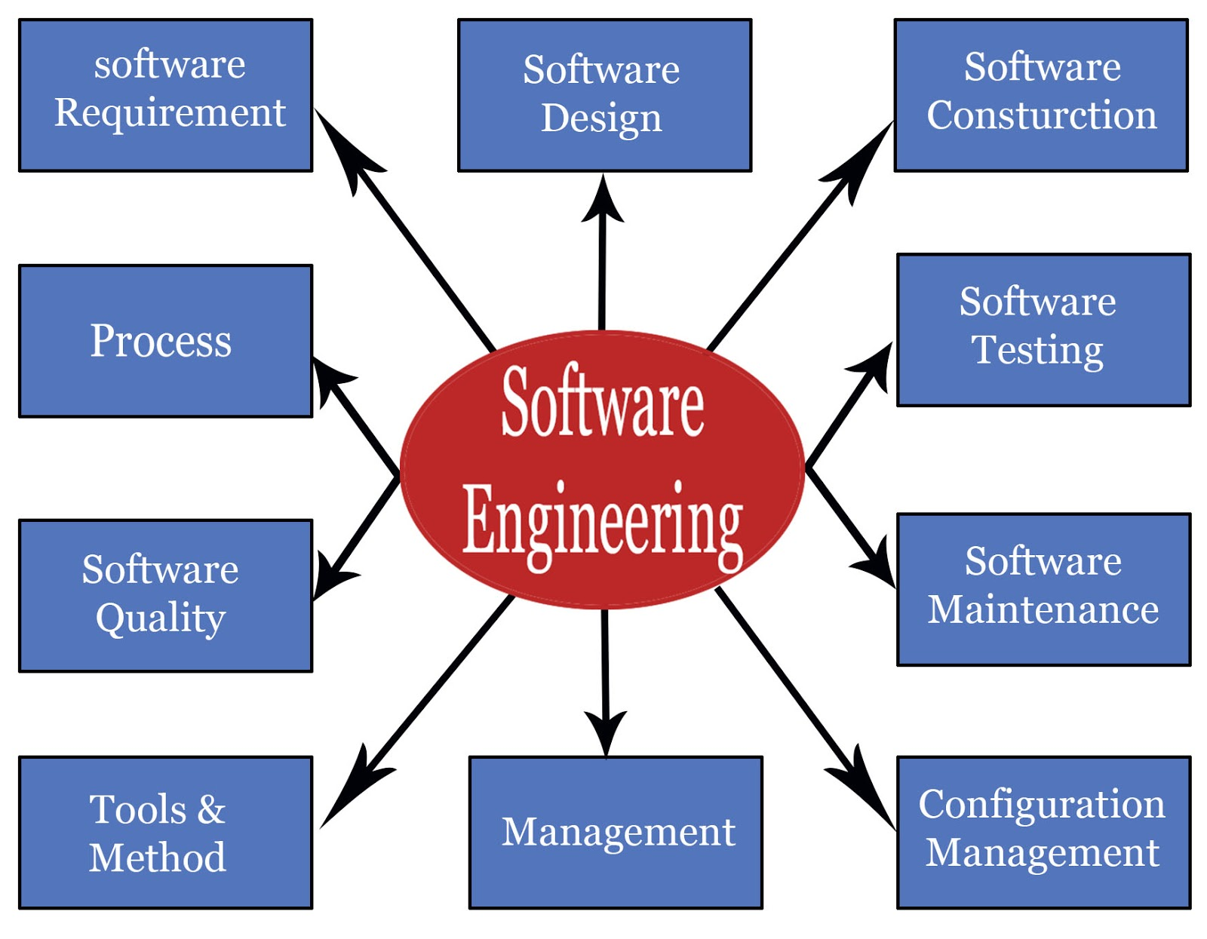

1. Software Requirements

Yaitu berhubungan dengan spesifikasi detail dari analisis kebutuhan (fungsional maupun non-fungsional) dan persyaratan sebuah perangkat lunak.

1. Software Design

Yaitu wilayah yang mencakup bagaimana proses dalam arsitektur perangkat lunak, komponen perangkat lunak, interface atau tampilan GUI, dan juga segala hal yang berkaitan dengan karakteristik dari ciri perangkat lunak.

1. Software Construction

Yaitu yang berhubungan dengan rincian dari detail pembangunan perangkat lunak, contohnya seperti algoritma, coding, testing, pencarian bugs atau kesalahan program dan lain sebagainya.

1. Software Testing

Yaitu yang berhubungan dengan pengujian perangkat lunak, apakah sudah sesuai dengan hasil dari analisis kebutuhan, kebutuhan user, dan planning awal dari perancangan suatu perangkat lunak tersebut.

1. Software Maintenance

Yaitu wilayah yang mencakup tentang usaha - usaha atau upaya dalam perawatan dan atau pemeliharaan perangkat lunak, diantaranya memperbaiki bugs, beradaptasi dengan teknologi baru, dan melakukan penyempurnaan aplikasi atau perangkat lunaknya.

1. Software Configuration

Yaitu yang berhubungan dengan upaya dalam melakukan perubahan dari konfigurasi atau pengaturan tentang perangkat lunak untuk memenuhi kebutuhan dari hasil analisis kebutuhan perangkat lunaknya.

1. Software Engineering Management

Yaitu hal - hal yang berkaitan tentang manajemen dan juga measurement dalam perancangan perangkat lunak dan juga termasuk dalam perencanaan dari proyek pembangunan dan atau pengembangan perangkat lunak.

1. Software Engineering Tools and Methods

Yaitu wilayah yang mencakup tentang segala informasi dari kajian atau teori dasar tentang alat bantu dan juga metode dari perancangan perangkat lunaknya.

1. Software Engineering Process

Yaitu yang berhubungan dengan pengertian atau definisi, kemudian juga implementasi, measurement, manajemen, dan perubahan, perbaikan dari sebuah proses panjang pengembangan perangkat lunak.

1. Software Quality

Yaitu hal - hal yang berkaitan tentang pada kualitas sebuah perangkat lunak yang akan dibangun atau dikembangkan.

**Tujuan**

Untuk tujuan dari lingkup perancangan perangkat lunak, yaitu bagaimana memaksimalkan hasil kinerja yang bagus dan baik dan tepat sasaran terhadap pengguna(robust), tetapi dengan biaya sumber daya yang rendah atau cukup efisien. Kemudian untuk penjelasan singkat masing - masing tujuan dari perancangan perangkat lunak yaitu sebagai berikut ini:

1. Mendapatkan hasil dari perangkat lunak dengan biaya pemeliharan atau perawatan dengan serendah mungkin (efisien).
2. Mendapatkan hasil dari perangkat lunak yang dapat bekerja di berbagai perangkat, sistem operasi dan juga multiplatform( interoperability).
3. Memperoleh biaya produksi dalam pengembangan perangkat lunak yang rendah (efisien).
4. Memperoleh hasil dari perangkat lunak dengan kinerja yang bagus dan baik serta andal dan tepat waktu(reliability).

**Manfaat**

Untuk manfaat dari perancangan perangkat lunak sendiri yaitu ada dari segi efisiensi yang baik dan juga problem solving dengan menggunakan program atau aplikasi perangkat lunak. Kemudian juga pada perangkat lunak yang berkualitas tinggi, maka akan selalu dapat dikembangkan programnya menjadi lebih baik dan atau sebagai pembelajaran untuk generasi selanjutnya. Kemudian untuk penjelasan singkat tentang masing - masing manfaat dari perancangan perangkat lunak akan dijelaskan di bawah ini:

1. Heavy Demand

Dengan perkembangan perangkat lunak hingga saat ini, maka dengan banyak pengembang - pengembang independent ataupun perusahaan dan juga tenaga programmer, desainer, software analyst dan project manager. Maka permintaan untuk tawaran pekerjaan pada bidang ini semakin tinggi dan juga dibutuhkan.

1. Flexible Schedules

Karena software engineer dapat bekerja dimana saja, maka jadwal dalam pengerjaan suatu proyek pengembangan lunak pun menjadi fleksibel dan dapat menyesuaikan dengan jadwal para tenaga kerja software engineer.

1. Higher Quality Programs

Dengan semakin berkembangnya perangkat lunak, maka hal - hal yang dapat dipelajari oleh software engineer semakin banyak pula, sehingga dalam merancang perangkat lunak dapat ditingkatkan ke sistem yang lebih berkualitas lagi dengan semakin banyak pengalaman dan juga dapat menghindari kesalahan - kesalahan umum sehingga dapat lebih baik dari segi kualitas program atau perangkat lunak.

1. Better Job Prospects

Karena ilmu atau bidang software engineer semakin dibutuhkan dan juga diminati sering dengan banyak perusahaan start-up, independent dan lain sebagainya. Maka permintaan tentang tenaga kerja dari software engineer khususnya akan semakin banyak dan merupakan salah satu hal dari prospek kerja yang lebih baik. Dan semua itu diharapkan dengan hasil dari perancangan perangkat lunak yang semakin baik dan mengurangi kegagalan dari sebuah proyek pengembangan perangkat lunaknya.

## **1.3 Overview**

Dokumen Software Design Document ini memuat sebuah informasi mengenai garis besar dari perancangan sistem perpustakaan ini, kemudian juga terdapat penjelasan mengenai application design, mulai dari use case, use case scenario, class, sequence, activity, state, dan deployment diagram. Kemudian juga ada penjelasan tentang data design, terbagi 2 yaitu logical design dan juga physical design. Yang terakhir yaitu ada kebutuhan mengenai antarmuka pengguna, diantaranya yaitu mulai dari user interface, hardware interface, software interface dan atau communication interface.

Perpustakaan UNJANI memiliki koleksi atau kumpulan dari pustaka - pustaka yang dalam bentuk cetak dan atau elektronik(digital) yaitu terdiri dari pustaka - pustaka termasuk buku teks, koleksi referensi, koleksi buku tandon, koleksi serial, koleksi karya ilmiah, koleksi hasil dari penelitian, koleksi elektronik dan juga koleksi dari multimedia. Kemudian pada perancangan perangkat lunak yang dibuat pada dokumen SDD ini adalah aplikasi Perpustakaan UNJANI Libs, yang dibuat untuk perpustakaan di UNJANI.

## **1.4 Reference**

|  |  |
| --- | --- |
| [1] | Admin, "Library," Meriam Webster, 5 December 2011. [Online]. Available: https://www.merriam-webster.com/dictionary/library. [Accessed 3 July 2022]. |
| [2] | D. Thakur, "SDD," Computers Note, 30 November 2013. [Online]. Available: https://ecomputernotes.com/software-engineering/softwaredesigndocumentation. [Accessed 3 July 2022]. |
| [3] | Admin, "UNS," UNS, 26 August 2016. [Online]. Available: https://eprints.uns.ac.id/8167/1/218580811201104171.pdf. [Accessed 3 July 2022]. |
| [4] | m. "Advantages and Disadvantages of Software Engineering," myAyan, 28 September 2021. [Online]. Available: https://www.myayan.com/advantages-and-disadvantages-of-software-engineering. [Accessed 3 July 2022]. |
| [5] | Admin, "Informasi Perpustakaan," Pustaka UNJANI, 4 February 2017. [Online]. Available: http://pustaka.unjani.ac.id/index.php?p=libinfo. [Accessed 3 July 2022]. |
| [6] | Admin, "UML Diagrams," UML Diagrams Organization, 20 June 2021. [Online]. Available: https://www.uml-diagrams.org/. [Accessed 3 July 2022]. |
| [7] | Admin, "User Interface Design," Intercation Design Foundation, 2 March 2020. [Online]. Available: https://www.interaction-design.org/literature/topics/ui-design. [Accessed 3 July 2022]. |
| [8] | Admin, "interface," PCMAG, 4 April 2019. [Online]. Available: https://www.pcmag.com/encyclopedia/term/interface. [Accessed 3 July 2022]. |

## **1.5 Definitions and Acronyms**

**Definisi :**

1. Software Design Document adalah sebuah dokumen yang memuat spesifikasi teknis dari analisis dan desain perangkat lunak yang menjelaskan desain perancangan perangkat lunak dan keseluruhan arsitektur rancangan sistem perangkat lunak.
2. Unified Modeling Language adalah bahasa yang digunakan pada arsitek dan pengembangan perangkat lunak, yang dipakai untuk menjelaskan, menggambarkan, mendokumentasikan, merancang dalam struktur dan artefak sebuah perangkat lunak.
3. Rekayasa Perangkat Lunak adalah sebuah disiplin ilmu atau bidang profesi yang mendalami dalam pembuatan, perancangan, desain, pemeliharaan, analisis dan manajemen organisasi pembangunan perangkat lunak serta manajemen kualitasnya.
4. Use Case Diagram adalah salah satu behaviour diagram yang menjelaskan tentang hubungan serangkaian use case yang dapat dilakukan bersama dalam sistem, kemudian terhubung terhadap aktor atau user.
5. Class Diagram adalah salah satu struktur UML dimana menjelaskan dalam struktur sistem / aplikasi yang dirancang pada level kelas dan atau antarmuka, dan class diagram lebih dekat dengan pengkodean atau coding.
6. Sequence Diagram adalah salah satu interaction diagram yang menjelaskan sequence atau urutan dari messages dan pertukaran antar messages pada beberapa lifelines.
7. Activity Diagram adalah salah satu behavior diagram, dimana menunjukkan aliran aktivitas dan juga aliran kontrol dalam urutan aktivitas hingga menuju ke final statenya.
8. State Diagram adalah adalah salah satu behavior diagram, dimana menjelaskan aliran state/kondisi dimana dalam urutan state atau perubahan kondisi pada sistem perancangannya.
9. Deployment Diagram adalah salah satu structure diagram yang menampilkan arsitektur sistem antara hardware dan juga software dan dihubungkan oleh sebuah relasi.
10. Entity Relationship Diagram adalah sebuah model yang digunakan untuk merepresentasikan object, people, konsep dengan menggunakan entitas, relasi dan juga atribut dalam perancangan perangkat lunak.
11. User Interface adalah proses mendesain untuk membuat atau mengembangkan sebuah antarmuka pada sebuah perangkat lunak, aplikasi atau program.

**Akronim :**

1. PL = Perangkat Lunak
2. UML = Unified Modeling Language
3. SDD = Software Design Document
4. RPL = Rekayasa Perangkat Lunak
5. UC = Use Case Diagram
6. CD = Class Diagram
7. SD = Sequence Diagram
8. ACT = Activity Diagram
9. STM = State Machines Diagram / State Diagram / Statechart Diagram
10. DEP = Deployment Diagram
11. ERD = Entity Relationship Diagram
12. UNJANI = Universitas Jenderal Achmad Yani
13. CAPTCHA = Completely Automated Public Turing test to tell Computers and Humans Apart
14. QR CODE = Quick Response Code.

# **BAB II**

# **System Overview**

## **2.1 Definition**

Perangkat lunak atau peranti lunak adalah istilah khusus untuk data yang diformat, dan disimpan secara digital, termasuk program komputer, dokumentasinya, dan berbagai informasi yang bisa dibaca, dan ditulis oleh komputer. Perpustakaan adalah tempat, badan atau lembaga yang menyediakan buku fisik, elektronik(digital), karya tulis, karya ilmiah, hasil penelitian, skripsi, tesis dan juga disertasi. Aplikasi Perpustakaan UNJANI Libs adalah sebuah aplikasi berbasis web yang dirancang untuk perpustakaan di UNJANI. Tujuannya sendiri yaitu untuk mempermudah bagi para anggota perpustakaan UNJANI untuk meminjam buku, karya ilmiah, hasil penelitian: skripsi, tesis, dan disertasi yang ada di perpustakaan UNJANI ini dengan menggunakan rancang aplikasi perpustakaan UNJANI Libs ini.

## **2.2 Function**

Fungsi dari perangkat lunak adalah untuk mengatur hardware/perangkat keras yang ada pada komputer. Dengan begitu, komputer yang digunakan dapat bekerja dengan baik sesuai pekerjaan yang dibutuhkan. Software/ perangkat lunak juga dapat digunakan sebagai penghubung antara beberapa software yang lain dengan hardware komputer. Kemudian ada fungsi dari perancangan aplikasi perpustakaan UNJANI Libs berbasis web adalah sebagai berikut ini:

1. Aplikasi Perpustakaan UNJANI Libs sebagai penyimpanan koleksi buku, karya ilmiah, hasil dari penelitian (skripsi, tesis dan disertasi) berbentuk elektronik(digital).
2. Aplikasi Perpustakaan UNJANI Libs untuk manajemen pengelolaan dari bahan - bahan pustaka, buku, karya ilmiah, hasil dari penelitian(skripsi, tesis dan disertasi) yang dapat dicari lebih mudah oleh anggota perpustakaan.
3. Aplikasi Perpustakaan UNJANI Libs dapat menyediakan akses ganda atau multiple access terhadap bahan - bahan pustaka yang berbentuk elektronik(digital).

## 

## **2.3 Feature**

Adapun fitur - fitur yang dikembangkan pada aplikasi perpustakaan UNJANI Libs di antaranya adalah sebagai berikut ini:

1. System Authentication Account, sistem aplikasi perpustakaan memiliki proses autentikasi saat akan memasuki website aplikasi perpustakaan UNJANI Libs, dengan memasukkan terlebih dahulu CAPTCHA atau sistem untuk mendeteksi apakah pengguna(user anggota) adalah manusia atau robot(bot).
2. Main Menu UNJANI Libs, sistem aplikasi perpustakaan ini memiliki tampilan katalog, kemudian beranda, keranjang, pengembalian dan notifikasi dan untuk tampilan admin atau pustakawan yaitu memiliki menu tampilan beranda, daftar peminjam dan pengembalian buku.
3. Menu yang menampilkan daftar buku yang ada di aplikasi perpustakaan UNJANI Libs
4. Menu yang menampilkan daftar anggota dari perpustakaan UNJANI
5. Transaksi peminjaman buku di aplikasi perpustakaan UNJANI Libs
6. Transaksi pengembalian buku di aplikasi perpustakaan UNJANI Libs
7. Transaksi saat melakukan peminjaman buku telah menggunakan SCAN QR CODE.
8. Fitur live chat di aplikasi perpustakaan UNJANI Libs.
9. Fitur dan Layanan yang dapat dilakukan oleh admin atau pustakawan di antaranya:
10. Melakukan approval request terhadap data pinjaman buku.
11. Melakukan approval request terhadap data pengembalian buku.
12. Menampilkan detail peminjaman buku.
13. Fitur live chat.

## **2.4 Business Process**

**Aktivitas layanan pada sistem aplikasi perpustakaan UNJANI Libs**

1. Pelayanan peminjaman buku oleh anggota. Pada pelayanan ini dapat dilihat bahwa terjadi eliminasi proses manual, pustakawan melihat daftar list buku, dan pustakawan memberikan informasi kepada anggota. Kemudian aktivitas memberikan kartu anggota juga sudah tidak diperlukan lagi karena petugas perpustakaan hanya perlu memasukkan nama peminjam pada website.
2. Pelayanan peminjaman buku dapat dilihat bahwa terjadi eliminasi proses manual juga seperti pada aktivitas anggota meminta informasi buku kepada petugas, petugas melihat daftar list buku, dan petugas memberikan informasi kepada anggota sudah digantikan dengan proses komputerisasi.
3. Pelayanan pengembalian buku oleh anggota pada pelayanan ini dapat dilihat bahwa terjadi eliminasi proses manual seperti pada petugas melihat apakah ada denda. Pada aktivitas pustakawan menyimpan buku yang dikembalikan dan mencatat keterangan pengembalian buku, pustakawan tidak perlu lagi mencatat karena website yang dirancang sudah otomatis terubah pada database.
4. Pelayanan pengembalian buku oleh anggota pada pelayanan ini, dapat dilihat adanya eliminasi proses manual seperti petugas melihat apakah ada denda atau tidak dan mencatat keterangan pengembalian buku sudah digantikan.

**Perancangan sistem aplikasi perpustakaan UNJANI Libs**

Terdapat 2 user utama dalam perancangan sistem aplikasi perpustakaan UNJANI Libs ini, yaitu Pustakawan / Admin dan Anggota / Pengunjung adalah sebagai berikut:

1. User Internal
2. Pustakawan / Admin 1 mengelola registrasi anggota, melayani peminjaman dan juga pengembalian buku dan juga melayani anggota perpustakaan.
3. Pustakawan / Admin 2 memanajemen dan atau mengatur buku - buku pada aplikasi perpustakaan.
4. Pustakawan / Admin 3 melakukan validasi pengecekan tentang keterlambatan pengembalian buku, menangani denda dan juga menghubungi anggota.
5. Pustakawan / Admin 4 mengatur sistem aplikasi perpustakaan dan juga membuat laporan atau report tentang transaksi peminjaman dan juga pengembalian buku.
6. User Eksternal
7. Anggota, melakukan registrasi anggota, melakukan transaksi peminjaman buku, transaksi pengembalian buku, transaksi perpanjangan sewa buku, pencarian buku, membayar denda.

**Katalog perpustakaan UNJANI Libs**

Katalog digunakan sebagai fitur atau menu utama pada aplikasi perpustakaan UNJANI Libs, di mana tampilan beranda utama menampilkan buku yang paling sering dipinjam dan kategori buku - buku dan juga ada fitur live chat sesama anggota perpustakaan UNJANI Libs. Kemudian untuk tujuannya sendiri adalah sebagai berikut ini:

1. Sebagai rekomendasi untuk buku - buku yang banyak diminati dan atau sering dipinjam, dan anggota perpustakaan UNJANI Libs dapat juga meminjam buku tersebut.
2. Memberikan sebuah informasi yang detail dan juga lengkap terhadap user atau pengguna aplikasi perpustakaan UNJANI Libs untuk mencari bahan pustaka, seperti buku, karya ilmiah dan hasil dari penelitian(skripsi, tesis dan disertasi).
3. Memudahkan pengguna perpustakaan UNJANI Libs dalam pencarian bahan pustaka melalui fitur live chat sehingga dapat merekomendasikan satu sama lain untuk pemilihan buku yang akan dipinjam.

# **BAB III**

# **Application Design**

## **3.1 Use Case Diagram**

Use Case Diagram dipakai untuk menyediakan atau menyajikan sebuah interaksi antara use case dan juga aktor. Kemudian Use Case diagram ini memiliki fungsi untuk menjelaskan bagaimana detail dari interaksi use case serta aktor yang dihubungkan oleh relasi. Lalu untuk penggambaran atau ilustrasi dari use case diagram perancangan aplikasi perpustakaan ini dapat dilihat pada gambar di bawah ini:

Setelah melakukan analisis kebutuhan fungsional dan juga non-fungsional dapat diketahui bahwa rancangan aplikasi perpustakaan ini memiliki user pengguna yaitu anggota(pengunjung) dan pustakawan. Maka aktor pada Use Case diagram gambar di bawah ini pun dapat dilihat yaitu ada anggota, lalu untuk pustakawannya sendiri terbagi menjadi 4 bagian, yaitu diantaranya: pustakawan jaga 1, pustakawan jaga 2, pustakawan jaga 3 dan juga pustakawan jaga 4.

Behaviour dari user yaitu yang pertama ada Anggota(pengunjung) bertugas untuk melakukan pendaftaran anggota dan membuat akun, lalu setelah berhasil terdaftar dan memiliki akun anggota dapat melakukan login aplikasi. Setelah itu anggota dapat menggunakan fitur - fitur pada perancangan aplikasi perpustakaan ini yaitu dengan melakukan peminjaman buku, pengembalian buku, pencarian buku, perpanjangan sewa dan juga dapat memilih opsi untuk berhenti menjadi anggota perpustakaan.

Selanjutnya untuk behaviour dari user pustakawan, untuk pustakawan jaga 1 memiliki tugas untuk melakukan verifikasi syarat dari pengajuan peminjaman dan pengembalian buku yang dilakukan oleh user anggota. Kemudian untuk pustakawan jaga 2 memiliki tugas untuk melakukan pengelolaan dan manajemen buku pada perancangan aplikasi perpustakaan. Selanjutnya untuk pustakawan jaga 3 memiliki tugas untuk melakukan manajemen atau penagihan denda kepada user anggota perpustakaan yang terlambat atau bahkan tidak mengembalikan buku yang dipinjamnya. Yang terakhir yaitu pustakawan jaga 4 memiliki tugas

untuk melakukan pendataan anggota baru, manajemen atau pengelolaan buku dan membuat laporan.

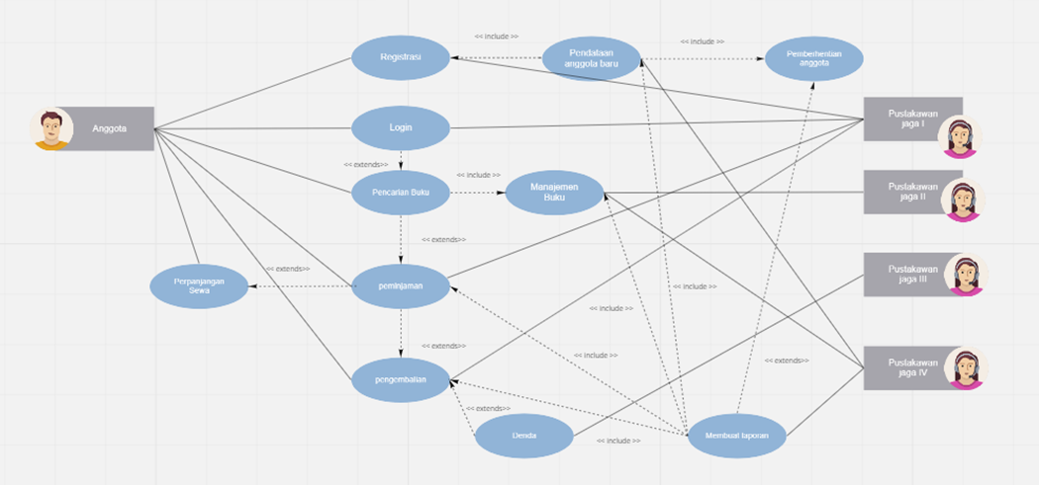

## **3.2 Use Case Scenario**

**Deskripsi Use Case Registrasi**

Aktor utama : Calon Anggota

Tujuan : Calon anggota mendaftarkan diri menjadi anggota perpustakaan sehingga dapat

menikmati fasilitas perpustakaan.

Aktor pendukung : Pustakawan

Kondisi sebelum : Status masih calon anggota, belum memiliki peran dalam sistem

perpustakaan. Media pendaftaran yang digunakan adalah online (web)

Kondisi sesudah : Menjadi anggota perpustakaan dan memiliki nomor keanggotaan

Skenario Utama :

|  |  |  |
| --- | --- | --- |
| **Calon Anggota** | **Pustakawan** | **Sistem Perpustakaan** |
| 1. Membuka situs perpustakaan |  |  |
|  |  | 2. Menampilkan halaman utama situs perpustakaan |
| 3. Memilih menu “Registrasi” |  |  |
|  |  | 4. Menampilkan form registrasi |
| 5. Mengisi seluruh form registrasi dengan lengkap dan benar |  |  |
|  |  | 6. Validasi form secara real time, tidak ditemukan kesalahan |
| 7. Menekan tombol submit |  |  |
|  |  | 8. Menampilkan form persetujuan |
| 9. Menyetujui persetujuan dengan melakukan checklist, lalu menekan tombol submit |  |  |
|  |  | 10. Data tersimpan di database, dan menampilkan informasi bahwa data berhasil disimpan |
|  |  | 11. Memberi notifikasi ke pustakawan |
|  | 12. Membuka situs perpustakan |  |
|  |  | 13. Menampilkan halaman utama situs |
|  | 14. Memilih menu login |  |
|  |  | 15. Menampilkan form login |
|  | 16. Mengisi username dan password pustakawan, memilih tombol “Log in” |  |
|  |  | 17. Verifikasi akun pustakawan, akun terverifikasi |
|  |  | 18. Membuka halaman pustakawan |
|  | 19. Memilih notifikasi |  |
|  |  | 20. Membuka halaman yang berisi list notifikasi yang belum diselesaikan |
|  | 21. Memilih notifikasi permintaan member approval |  |
|  |  | 22. Membuka form approval |
|  | 23. Melakukan verifikasi anggota, memilih tombol “Setujui” |  |
|  |  | 24. Merubah status anggota menjadi “Disetujui” |
|  |  | 25. Membuat nomor keanggotaan secara otomatis |
|  |  | 26. Mengirim pemberitahuan kepada anggota bahwa pendaftaran keanggotaan telah disetujui dalam bentuk email. |
|  | 27. Mencetak formulir yang telah diverifikasi untuk diberi materai dan ditandatangani oleh calon anggota |  |
| 28. Menandatangani formulir yang telah diverifikasi di atas materai |  |  |
|  | 29. Scan formulir yang telah ditandatangani |  |
|  | 30. Input hasil scan ke sistem perpustakaan |  |
|  |  | 31. Menampilkan halaman input hasil scan formulir anggota |
|  |  | 32. Kembali ke halaman pustakawan |
|  | 33. Cetak kartu tanda anggota perpustakaan |  |
| 34. Menunggu proses cetak kartu anggota selama 15 menit |  |  |

Skenario alternatif : -

Skenario eksepsi 1 :

|  |  |  |
| --- | --- | --- |
| **Calon anggota** | **Pustakawan** | **Sistem Perpustakaan** |
| 9a. Tidak menyetujui syarat dan ketentuan perpustakaan |  |  |
|  |  | 10a. Menampilkan pesan “Registrasi Batal”, kembali ke halaman utama perpustakaan |

Skenario eksepsi 2 :

|  |  |  |
| --- | --- | --- |
| **Calon anggota** | **Pustakawan** | **Sistem Perpustakaan** |
|  | 23a. Memeriksa berkas  pendaftaran, memilih  tombol “Tidak Setuju” |  |
|  |  | 24a. Menampilkan form yang  memuat alasan penolakan  keanggotaan perpustakaan |
|  | 25a. Mengisi form alasan  penolakan, menekan  tombol “Submit” |  |
|  |  | 26a. Mengirim pemberitahuan  kepada calon anggota bahwa  pendaftaran yang dilakukan  tidak disetujui dalam bentuk  email. |

**Kebutuhan fungsional registrasi** :

1. Pengguna (calon anggota) mampu mengisi formulir registrasi calon anggota

2. Sistem mampu menyimpan data anggota baru

3. Pengguna (pustakawan) mampu memverifikasi formulir yang telah diisi oleh calon anggota

4. Pengguna (pustakawan) dapat menyetujui / tidak menyetujui permintaan persetujuan calon anggota

5. Pengguna (pustakawan) mampu mencetak kartu tanda anggota perpustakaan

**Deskripsi Use Case Peminjaman Buku**

Aktor utama : anggota

Tujuan : anggota dapat melakukan peminjaman buku di perpustakaan

Actor pendukung : Pustakawan

Kondisi sebelum : Anggota belum meminjam buku

Kondisi setelah : Anggota meminjam buku dan memiliki riwayat peminjaman dengan status “sedang peminjam”

Skenario utama :

|  |  |  |
| --- | --- | --- |
| **Anggota** | **Pustakawan** | **Sistem Perpustakaan** |
| 1. Membuka sistem perpustakaan |  |  |
|  |  | 2. Menampilkan halaman utama |
| 3. Memilih menu peminjaman |  |  |
|  |  | 4. Menampilkan halaman menu peminjaman yang berisi, baca di tempat, atau bawa pulang |
| 5. Memilih menu bawa pulang |  |  |
|  |  | 6. Mengecek status pinjaman anggota, jika tidak sedang meminjam |
|  |  | 7. Sistem menerapkan 100% pembayaran buku |
|  |  | 8. Menampilkan form peminjaman yang berisi inputan (buku buku yang dipinjam, tanggal kembali) |
| 9. Mengisi form peminjaman |  |  |
|  |  | 10. Untuk inputan berikut diisi oleh sistem (Nomor anggota, nama anggota, tanggal pinjam, total harga sewa |
|  |  | 11. Menampilkan data peminjaman, juga persetujuan untuk menjaga dan merawat buku, dan tombol pinjam buku atau batal |
| 12. Mencetak persetujuan dan memilih tombol pinjam buku |  |  |
|  |  | 13. Memvalidasi data buku yang di pinjam tidak boleh melebihi 5 dan menyimpan ke database. |
|  |  | 14. Status data peminjamannya masih di “proses” |
| 15. Anggota membawa buku yang ingin dipinjam sesuai form yang diisi sebelumnya juga membayar sesuai dengan total yang harus dibayar |  |  |
|  | 16. Mengecek buku yang dipinjam sudah sesuai dengan form yang di isi di system atau tidak |  |
|  |  | 17. Status peminjamannya menjadi “peminjam buku” |
|  |  | 18. Membuat invoice atau bukti peminjaman |
|  | 19. Memberikan buku ke anggota |  |
| 20. Menerima buku yang dipinjam |  |  |

Skenario eksepsi : 1

|  |  |  |
| --- | --- | --- |
| **Anggota** | **Pustakawan** | **Sistem perpustakaan** |
| 5a. memilih menu membaca di tempat |  |  |
|  |  | 6a. Mengecek status pinjaman anggota, jika tidak sedang meminjam |
|  |  | 7a. Sistem menerapkan 80% pembayaran buku |

Skenario eksepsi : 2

|  |  |  |
| --- | --- | --- |
| **Anggota** | **Pustakawan** | **Sistem perpustakaan** |
| 12a. memilih tombol batal |  |  |
|  |  | 13a. menampilkan alert “yakin ingin membatalkan peminjaman” menampilkan tombol ya tidak |
| 14a. memilih tombol ya |  |  |
|  |  | 15a. system kembali ke halaman utama |

Skenario eksepsi : 3

|  |  |  |
| --- | --- | --- |
| **Anggota** | **Pustakawan** | **Sistem perpustakaan** |
| 14a. memilih tombol tidak |  |  |
|  |  | 15a. kembali ke halaman yang menampilkan data peminjaman, juga persetujuan untuk menjaga dan merawat buku, dan tombol pinjam buku atau batal |

Skenario eksepsi : 4

|  |  |  |
| --- | --- | --- |
| **Anggota** | **Pustakawan** | **Sistem perpustakaan** |
|  | 16a. validasinya tidak sesuai dengan form isian |  |
| 17a. kembali menyesuaikan buku yang dipinjam |  |  |
|  | 18a. memvalidasi ulang |  |

**Kebutuhan Fungsional Peminjaman :**

1. Meminjam buku

2. Memvalidasi buku yang dipinjam

**Deskripsi Use Case Skenario Perpanjangan Sewa**

Aktor Utama : Anggota

Tujuan : Anggota dapat melakukan perpanjangan sewa buku dengan harga sewa yang lebih murah sebesar 80%.

Aktor Pendukung : Pustakawan

Kondisi sebelum : Anggota diperlukan untuk melapor ke pustakawan, jika ingin melakukan perpanjangan sewa buku dan juga pustakawan harus memverifikasi buku yang akan diperpanjang sewa waktunya

Kondisi sesudah : Anggota berhasil melakukan perpanjangan sewa.

Skenario Utama :

|  |  |  |
| --- | --- | --- |
| **Anggota** | **Pustakawan** | **Sistem Perpustakaan** |
| 1.Anggota melapor ke pustakawan |  |  |
|  | 2.Pustakawan menerima laporan dan memverifikasi anggota yang akan melakukan perpanjangan sewa |  |
| 3.Membuka situs perpustakaan |  |  |
|  |  | 4.Menampilkan halaman utama situs perpustakaan |
| 5.Memilih menu “Peminjaman Buku” |  |  |
| 6. Memilih opsi “Perpanjangan sewa buku” |  |  |
|  |  | 7.Menampilkan form perpanjangan sewa |
| 8.Mengisi data yang dibutuhkan, mendapat diskon sewa sebesar 80% dan memilih opsi perpanjangan sewa yang ke berapa(maksimal 3 kali) |  |  |
|  |  | 9. Validasi form secara real-time, tidak ditemukan kesalahan. |
| 10. Menekan tombol “Submit” |  |  |
|  |  | 11.Menampilkan form persetujuan. |
| 12. Menyetujui persetujuan dengan melakukan checklist, lalu menekan tombol “Setuju” |  |  |
|  |  | 13.Data berhasil disimpan di database, menampilkan informasi telah berhasil disimpan. |
|  |  | 14.Memberikan notifikasi ke Pustakawan. |
|  | 15.Membuka situs perpustakaan |  |
|  |  | 16.Menampilkan halaman utama situs |
|  | 17.Memilih menu login |  |
|  |  | 18.Menampilkan form login. |
|  | 19.Mengisi username dan password pustakawan, dan klik tombol “Masuk”. |  |
|  |  | 20.Verifikasi akun pustakawan, akun berhasil terverifikasi. |
|  |  | 21.Membuka halaman pustakawan |
|  | 22.Memilih notifikasi |  |
|  |  | 23.Membuka halaman yang berisi daftar notifikasi yang belum diselesaikan |
|  | 24. Memilih notifikasi verifikasi buku yang akan diperpanjang waktu peminjamannya |  |
|  |  | 25.Menampilkan form untuk menyetujui buku yang akan diperpanjang sewanya |
|  | 26.Melakukan verifikasi buku, sehingga dapat dilakukan perpanjangan sewa, dan memilih tombol “Setujui” |  |
|  | 27.Memilih notifikasi persetujuan anggota yang melakukan perpanjang sewa |  |
|  |  | 28.Membuka form persetujuannya perpanjangan sewa |
|  | 29. Melakukan verifikasi anggota yang melakukan perpanjang sewa, dan memilih tombol “Setujui” |  |
|  |  | 30.Mengubah status buku yang dipinjam anggota menjadi “Berhasil diperpanjang” |
|  |  | 31.Mengirim notifikasi kepada anggota bahwa perpanjangan sewa telah disetujui dan berhasil dilakukan |
|  |  | 32. Kembali ke halaman pustakawan. |

Skenario Eksepsi : ke-1

|  |  |  |
| --- | --- | --- |
| **Anggota** | **Pustakawan** | **Sistem Perpustakaan** |
| 8a. Memilih / mengisi opsi telah melakukan perpanjangan sewa sebanyak lebih dari 3 kali |  |  |
|  |  | 13a. Menampilkan pesan “Perpanjangan sewa gagal”, karena telah dilakukan lebih dari syarat dan ketentuan, kembali ke halaman depan perpustakaan |

**Kebutuhan Fungsional Perpanjangan Sewa :**

1. Pengguna(Anggota) dapat melakukan perpanjangan sewa peminjaman buku.

2. Pengguna(Pustakawan) dapat melakukan verifikasi untuk keperluan perpanjangan sewa buku.

3. Pengguna(Anggota) dapat menampilkan informasi syarat perpanjangan sewa buku.

4. Pengguna(Anggota) dapat menampilkan informasi syarat peminjaman baru.

5. Pengguna(Anggota) hanya dapat melakukan perpanjangan sewa maksimal 3 kali dari setiap bukunya.

6. Sistem dapat melakukan transaksi perpanjangan sewa.

7. Sistem dapat melakukan transaksi peminjaman baru.

8. Sistem dapat menampilkan perpanjangan sewa yang telah dilakukan peminjam(Anggota)(maksimal 3 kali tiap buku).

9. Sistem dapat menampilkan daftar peminjam(Anggota) yang melakukan perpanjangan sewa.

10. Sistem dapat menghitung harga sewa yang lebih murah(sebesar 80%), jika peminjam(Anggota) melakukan perpanjangan sewa dan atau melakukan peminjaman baru.

**Deskripsi Use Case Pengembalian Buku**

Aktor utama : anggota

Tujuan : anggota dapat melakukan pengembalian buku di perpustakaan

Aktor pendukung : Pustakawan

Kondisi sebelum : anggota meminjam buku dan memiliki riwayat peminjaman dengan status “sedang peminjam”

Kondisi setelah :anggota mengembalikan buku dan memiliki riwayat peminjaman dengan status “Sudah selesai dikembalikan”

Skenario utama :

|  |  |  |
| --- | --- | --- |
| **Anggota** | **Pustakawan** | **Sistem perpustakaan** |
| 1. Membawa buku yang ingin di kembalikan, dan membuka aplikasi perpustakaan |  |  |
|  |  | 2. Menampilkan halaman utama |
| 3. Memilih menur riwayat sebagai bukti peminjaman |  |  |
|  |  | 4. Menampilkan halaman riwayat dan invoice peminjaman |
| 5. Mengembalikan buku, melihatkan bukti ke pustakawan |  |  |
|  | 6. Memvalidasi data juga mengecek kondisi buku yang dipinjam |  |
|  |  | 7. Sistem pengecekan tanggal pengembalian (pengembalian <= tgl pengembalian) |
|  |  | 8. Status pinjaman “selesai” |
|  | 9. Pustakawan meletakan kembali buku ke rak di perpustakaan |  |

Skenario Alternatif : 1

|  |  |  |
| --- | --- | --- |
| **Anggota** | **Pustakawan** | **System perpustakaan** |
|  |  | 7a. Sistem pengecekan tanggal pengembalian (pengembalian <= tgl pengembalian) |
|  |  | 8a. memberikan denda sesuai lama hari yang melebihi tanggal peminjaman |
| 9a. membayar denda |  |  |
|  | 10a. melakukan validasi denda |  |
|  |  | 11a. mencetak invoice denda |
|  |  | 12a. Status pinjaman “selesai” |
|  | 13a. Pustakawan meletakan kembali buku ke rak di perpustakaan |  |

**Kebutuhan Fungsional Pengembalian Buku :**

1. Pengembalian buku

2. Memvalidasi pengembalian buku yang dipinjam mendapat denda atau tidak.

**Deskripsi Use Case Tindak Lanjut**

Aktor utama : Pustakawan

Tujuan : Menindak lanjuti anggota bila terjadi keterlambatan mengembalikan buku

Aktor Pendukung : Anggota

Kondisi sebelum : Anggota meminjam buku dan telat mengembalikan buku

Kondisi sesudah : Pustakawan menghubungi anggota yang telat mengembalikan buku

Skenario utama :

|  |  |  |
| --- | --- | --- |
| **Anggota** | **Sistem** | **Pustakawan** |
| 1. Meminjam buku |  |  |
|  | 2. Menuliskan informasi anggota |  |
|  | 3. Menuliskan tanggal peminjaman |  |
|  |  | 5. Mengecek apakah ada anggota yang terlambat mengembalikan buku |
|  |  | 6. Melihat informasi anggota yang melakukan peminjaman |
|  | 7. Menampilkan informasi anggota yang melakukan peminjaman |  |
|  |  | 8. Menghubungi anggota yang terlambat mengembalikan buku |
|  |  | 9. Menghubungi pihak berwenang bila ada tindak criminal |

**Kebutuhan Fungsional Tindak Lanjut :**

1. Pustakawan dapat mencari informasi anggota yang meminjam buku di database.

2. Pustakawan harus mencatat tanggal dari peminjaman buku oleh anggota di sistem.

3. Sistem menyediakan program yang menampilkan informasi anggota yang meminjam buku agar saat terjadi keterlambatan pengembalian pustakawan bisa menghubungi anggota dengan mudah.

**Deskripsi Use Case Denda**

Tujuan : Pustakawan memperlihatkan denda kepada peminjam apabila terjadi kerusakan atau kehilangan.

Actors : Pustakawan, Sistem, Anggota

Kondisi Sebelum : : Anggota mengembalikan buku dengan keadaan rusak atau hilang

Kondisi Sesudah : Pustakawan menampilkan denda berdasarkan kelas buku

Skenario Utama :

|  |  |  |
| --- | --- | --- |
| **Anggota** | **Pustakawan** | **Sistem Perpustakaan** |
| 1. Anggota mengembalikan buku |  |  |
|  | 2. Pustakawan mengecek kondisi buku |  |
|  | 3. Pustakawan menuliskan apa saja kerusakan atau kehilangan |  |
|  | 4. Sistem menampilkan denda berdasarkan kelas buku | 4. Sistem menampilkan denda berdasarkan kelas buku |
| 5. Membuka situs perpustakaan |  |  |
| 6. Membayar denda sesuai dengan kelas buku |  |  |
|  | 7. Menginput pembayaran bahwa anggota telah membayar denda |  |

**Kebutuhan Fungsional Denda :**

1. User harus dapat mencari di seluruh database yang ada, atau mencari di sebagian database yang disediakan.

2. Sistem harus menyediakan program yang dapat memungkinkan user agar dapat menampilkan denda untuk diperlihatkan kepada peminjam sesuai dengan kelas buku yang dipinjam, agar mampu memperlihatkan denda apa yang harus ditanggung oleh peminjam.

3. Sistem juga harus dapat mencatat buku-buku apa saja yang dipinjam oleh peminjam berdasarkan kelas buku.

**Deskripsi Use Case Skenario Pemberhentian Anggota**

Aktor Utama : Anggota

Tujuan : Anggota berhenti menjadi anggota perpustakaan dan menyerahkan kartu anggota lalu menghapus data anggota di database.

Aktor Pendukung : Pustakawan

Kondisi sebelum : Anggota harus menyerahkan kartu anggota ke pustakawan, lalu pustakawan memverifikasi syarat – syarat apakah anggota sudah tidak memiliki tunggakan / sudah mengembalikan semua buku yang dipinjam.

Kondisi sesudah : Anggota yang berhenti sudah tidak terdaftar lagi menjadi anggota perpustakaan dan data anggota di database dihapus.

Skenario Utama :

|  |  |  |
| --- | --- | --- |
| **Anggota** | **Pustakawan** | **Sistem Perpustakaan** |
| 1.Anggota menyerahkan kartu anggota. |  |  |
|  | 2.Pustakawan menerima kartu anggota dari anggota yang ingin berhenti. |  |
| 3.Membuka situs perpustakaan |  |  |
|  |  | 4.Menampilkan halaman utama situs perpustakaan |
| 5.Memilih menu “Anggota” |  |  |
| 6. Memilih opsi “Berhenti untuk jadi Anggota” |  |  |
|  |  | 7.Menampilkan form pemberhentian anggota |
| 8.Mengisi data yang diperlukan sebagai syarat berhenti menjadi anggota, yaitu bebas dari tunggakan dan sudah mengembalikan semua buku yang dipinjam |  |  |
|  |  | 9. Validasi form secara real-time, tidak ditemukan kesalahan. |
| 10. Menekan tombol “Submit” |  |  |
|  |  | 11.Menampilkan form persetujuan. |
| 12. Menyetujui persetujuan dengan melakukan checklist, lalu menekan tombol “Setuju” |  |  |
|  |  | 13.Data berhasil disimpan di database, menampilkan informasi telah berhasil disimpan. |
|  |  | 14.Memberikan notifikasi ke Pustakawan. |
|  | 15.Membuka situs perpustakaan |  |
|  |  | 16.Menampilkan halaman utama situs |
|  | 17.Memilih menu login |  |
|  |  | 18.Menampilkan form login. |
|  | 19.Mengisi username dan password pustakawan, dan klik tombol “Masuk” |  |
|  |  | 20.Verifikasi akun pustakawan, akun berhasil terverifikasi |
|  |  | 21.Membuka halaman pustakawan |
|  | 22.Memilih notifikasi |  |
|  |  | 23.Membuka halaman yang berisi daftar notifikasi yang belum diselesaikan |
|  | 24. Memilih notifikasi form pengajuan pemberhentian anggota perpustakaan |  |
|  |  | 25.Menampilkan form hasil isi data dari anggota yang mengajukan untuk berhenti menjadi anggota perpustakaan |
|  | 26.Melakukan verifikasi apakah syarat untuk berhenti menjadi anggota perpustakaan telah dipenuhi dan memilih tombol “Setujui” |  |
|  |  | 27. Menghapus data anggota yang “Disetujui” untuk berhenti. |
|  |  | 28.Data berhasil disimpan di database, memperbaharui data / informasi di database |
|  |  | 27. Kembali ke halaman pustakawan |

Skenario Eksepsi : 1

|  |  |  |
| --- | --- | --- |
| **Anggota** | **Pustakawan** | **Sistem Perpustakaan** |
| 8a. Tidak / Mengisi dengan syarat yang kurang / tidak lengkap |  |  |
|  |  | 13a. Menampilkan pesan “Syarat untuk berhenti menjadi anggota belum dipenuhi”, kembali ke halaman depan perpustakaan |

Skenario Eksepsi : 2

|  |  |  |
| --- | --- | --- |
| **Anggota** | **Pustakawan** | **Sistem Perpustakaan** |
|  | 26a. Setelah diverifikasi tidak memenuhi persyaratan untuk berhenti menjadi anggota. |  |
|  |  | 28a. Menampilkan pesan notifikasi ke user(Anggota) “Anda belum bebas dari tunggakan dan belum sepenuhnya mengembalikan semua buku yang dipinjam” |

**Kebutuhan Fungsional Pemberhentian Anggota :**

1. Pengguna(Anggota) bisa mengajukan untuk berhenti menjadi anggota perpustakaan.

2. Pengguna(Anggota) dapat menampilkan tunggakan yang harus dibayar, jika berhenti menjadi anggota perpustakaan.

3. Pengguna(Pustakawan) dapat menghapus data anggota perpustakaan.

4. Pengguna(Pustakawan) dapat menghapus kartu anggota dari anggota perpustakaan yang berhenti menjadi anggota perpustakaan

5. Pengguna(Anggota) dapat menampilkan daftar buku(pinjaman) yang harus dikembalikan.

6. Sistem dapat menghapus kartu anggota(anggota yang telah berhenti).

7. Sistem dapat menampilkan formulir mengenai tunggakan, daftar buku yang harus dikembalikan(anggota yang telah berhenti).

8. Sistem dapat menghapus data anggota(anggota yang telah berhenti).

9. Sistem dapat menampilkan riwayat data anggota yang telah berhenti.

10. Sistem dapat mengetahui apakah tunggakan telah dibayarkan dan juga apakah buku pinjaman sudah dikembalikan semuanya(anggota yang telah berhenti).

**Deskripsi Use Case Skenario Kepegawaian**

Aktor utama : Pustakawan

Aktor Pendukung : Anggota

Kondisi sebelum : Pustakawan jaga belum terbagi berdasarkan tugas yang spesifik

Kondisi sesudah : Pustakawan jaga telah terbagi berdasarkan tugas yang spesifik

Skenario utama pustakawan I :

|  |  |  |
| --- | --- | --- |
| **Anggota** | **Pustakawan (I)** | **Sistem Perpustakaan** |
| 1. Membuka situs perpustakaan |  |  |
|  |  | 2. Menampilkan halaman utama situs perpustakaan |
| 3. Memilih menu “Registrasi” |  |  |
|  |  | 4. Menampilkan form registrasi |
| 5. Mengisi seluruh form registrasi dengan lengkap dan benar |  |  |
|  |  | 6. Validasi form secara real time, tidak ditemukan kesalahan |
| 7. Menekan tombol submit |  |  |
|  |  | 8. Menampilkan form persetujuan |
| 9. Menyetujui persetujuan dengan melakukan checklist, lalu menekan tombol submit |  |  |
|  |  | 10. Data tersimpan di database, dan menampilkan informasi bahwa data berhasil disimpan |
|  |  | 11. Memberi notifikasi ke pustakawan |
|  | 12. Membuka situs perpustakan |  |
|  |  | 13. Menampilkan halaman utama situs |
|  | 14. Memilih menu login |  |
|  |  | 15. Menampilkan form login |
|  | 16. Mengisi username dan password pustakawan, memilih tombol “Log in” |  |
|  |  | 17. Verifikasi akun pustakawan, akun terverifikasi |
|  |  | 18. Membuka halaman pustakawan |
|  | 19. Memilih notifikasi |  |
|  |  | 20. Membuka halaman yang berisi list notifikasi yang belum diselesaikan |
|  | 21. Memilih notifikasi permintaan member approval |  |
|  |  | 22. Membuka form approval |
|  | 23. Melakukan verifikasi anggota, memilih tombol “Setujui” |  |
|  |  | 24. Merubah status anggota menjadi “Disetujui” |
|  |  | 25. Membuat nomor keanggotaan secara otomatis |
|  |  | 26. Mengirim pemberitahuan kepada anggota bahwa pendaftaran keanggotaan telah disetujui dalam bentuk email. |
|  | 27. Mencetak formulir yang telah diverifikasi untuk diberi materai dan ditandatangani oleh calon anggota |  |
| 28.Menandatangani formulir yang telah diverifikasi di atas materai |  |  |
|  | 29. Scan formulir yang telah ditandatangani |  |
|  | 30. Input hasil scan ke sistem perpustakaan |  |
|  |  | 31. Menampilkan halaman input hasil scan formulir anggota |
|  |  | 32. Kembali ke halaman pustakawan |
|  | 33. Cetak kartu tanda anggota perpustakaan |  |
| 34. Menunggu proses cetak kartu anggota selama 15 menit |  |  |
| 35. Membuka situs perpustakaan |  |  |
|  |  | 36. Menampilkan halaman utama situs perpustakaan |
| 37. Memilih menu “Katalog koleksi buku perpustakaan” |  |  |
|  |  | 38. Menampilkan menu “Katalog koleksi buku perpustakaan” |
| 39. Mencari buku yang hendak dipinjam |  |  |
|  |  | 40. Menampilkan informasi data buku dan posisi rak buku yang diinputkan oleh anggota |
| 41. Membawa buku yang ingin di kembalikan, dan membuka aplikasi perpustakaan |  |  |
|  |  | 42. Menampilkan halaman utama |
| 43. Memilih menu riwayat sebagai bukti peminjaman |  |  |
|  |  | 44. Menampilkan halaman riwayat dan invoice peminjaman |
| 45. Mengembalikan buku, melihatkan bukti ke pustakawan |  |  |
|  | 46. Memvalidasi data juga mengecek kondisi buku yang dipinjam |  |
|  |  | 47. Sistem pengecekan tanggal pengembalian (pengembalian <= tgl pengembalian) |
|  |  | 48. Status pinjaman “selesai” |
|  | 49. Pustakawan meletakan kembali buku ke rak di perpustakaan |  |

Skenario alternatif : -

Skenario eksepsi 1 :

|  |  |  |
| --- | --- | --- |
| **Calon anggota** | **Pustakawan (I)** | **Sistem Perpustakaan** |
| 9a. Tidak menyetujui syarat dan ketentuan perpustakaan |  |  |
|  |  | 10a. Menampilkan pesan “Registrasi Batal”, kembali ke halaman utama perpustakaan |

Skenario eksepsi 2 :

|  |  |  |
| --- | --- | --- |
| **Calon anggota** | **Pustakawan (I)** | **Sistem Perpustakaan** |
|  | 23a. Memeriksa berkas  pendaftaran, memilih  tombol “Tidak Setuju” |  |
|  |  | 24a. Menampilkan form yang memuat alasan penolakan keanggotaan perpustakaan |
|  | 25a. Mengisi form alasan  penolakan, menekan  tombol “Submit” |  |
|  |  | 26a. Mengirim pemberitahuan  kepada calon anggota bahwa  pendaftaran yang dilakukan  tidak disetujui dalam bentuk  email. |

Skenario eksepsi 3 :

|  |  |  |
| --- | --- | --- |
| **Anggota** | **Pustakawan (I)** | **Sistem Perpustakaan** |
| 38a. Mencari buku yang tidak tersedia di katalog koleksi buku perpustakaan |  |  |
|  |  | 39a. Menampilkan pemberitahuan bahwasannya buku yang dicari tidak tersedia di katalog koleksi buku perpustakaan |

Skenario utama pustakawan II :

|  |  |  |
| --- | --- | --- |
| **Anggota** | **Pustakawan (II)** | **Sistem Perpustakaan** |
|  |  |  |
|  | 1. Membuka sistem admin perpustakaan |  |
|  |  | 2. Menampilkan sistem admin perpustakaan |
|  | 3. Memilih menu pendataan buku |  |
|  |  | 4. Menampilkan form pendataan buku |
|  | 5. Melakukan pengisian form pendataan buku yang berisi penerbit, pengarang, tahun terbit, harga beli buku, harga sewa buku per hari |  |
|  |  | 6. Membuat kode unik setiap buku secara otomatis |
|  |  | 7. Data tersimpan di database, dan menampilkan informasi bahwa data buku berhasil disimpan |
|  | 8. Membubuhkan cap pada setiap buku yang telah di data, sebagai tanda kepemilikan buku oleh perpustakaan |  |
|  | 9. Memilih buku sesuai dengan kategori |  |
|  | 10. Menyusun buku pada setiap kategori sesuai dengan abjad dari judulnya |  |
|  | 11. Menyusun buku sesuai dengan kelasnya (Kelas I – V) |  |
|  |  | 12. Menyediakan fitur *filter* dan *search*, sehingga data buku dapat diakses sesuai dengan kategori, abjad, dan kelasnya, serta memudahkan proses pencarian buku |
|  | 13. Meletakkan buku-buku yang telah disusun berdasarkan kategori, kelas, dan abjadnya pada rak buku |  |
|  | 14. Input data posisi rak buku pada sistem perpustakaan |  |
|  |  | 15. Menyimpan informasi posisi rak buku |
| 16. Membuka situs perpustakaan |  |  |
|  |  | 17. Menampilkan halaman utama situs perpustakaan |
| 18. Memilih menu “Katalog koleksi buku perpustakaan” |  |  |
|  |  | 19. Menampilkan menu “Katalog koleksi buku perpustakaan” |
| 20. Mencari buku yang hendak dipinjam |  |  |
|  |  | 21. Menampilkan informasi data buku dan posisi rak buku yang diinputkan oleh anggota |

Skenario utama pustakawan III :

|  |  |  |
| --- | --- | --- |
| **Anggota** | **Pustakawan (III)** | **Sistem Perpustakaan** |
| 1. Meminjam buku |  |  |
|  | 2. Menuliskan informasi anggota |  |
|  | 3. Menuliskan tanggal peminjaman |  |
|  |  | 5. Mengecek apakah ada anggota yang terlambat mengembalikan buku |
|  |  | 6. Melihat informasi anggota yang melakukan peminjaman |
|  | 7. Menampilkan informasi anggota yang melakukan peminjaman |  |
|  |  | 8. Menghubungi anggota yang terlambat mengembalikan buku |
|  |  | 9. Menghubungi pihak berwenang bila ada tindak criminal |
| 10. Anggota mengembalikan buku |  |  |
|  |  | 11. Pustakawan mengecek kondisi buku |
|  |  | 12. Pustakawan menuliskan apa saja kerusakan atau kehilangan |
|  | 13. Sistem menampilkan denda berdasarkan kelas buku |  |
| 14. Membuka situs perpustakaan |  |  |
| 15. Membayar denda sesuai dengan kelas buku |  |  |
|  |  | 16. Menginput pembayaran bahwa anggota telah membayar denda |

Skenario utama Pustakawan VI :

|  |  |  |
| --- | --- | --- |
| **Anggota** | **Pustakawan (VI)** | **Sistem Perpustakaan** |
|  | 1. Manipulasi buku, anggota dan seluruh laporan |  |
|  |  | 2. Menampilkan seluruh tabel |

**Kebutuhan Fungsional Kepegawaian :**

1. Pustakawan jaga I dapat melayani anggota di bagian registrasi, peminjaman, dan pengembalian

2. Pustakawan jaga II dapat bertugas di bagian manajemen buku

3. Pustakawan jaga II dapat bertugas menangani bagian pendataan dan pengecekan keterlambatan

4. Pustakawan jaga VI dapat bertugas pada bagian manajemen sistem.

**Deskripsi Use Case Skenario Inventori**

Aktor utama : Pustakawan

Tujuan : Menyusun buku sesuai dengan kategori, abjad, dan kelasnya, agar memudahkan dalam proses pencarian dan penetapan denda

Aktor Pendukung : Anggota

Kondisi sebelum : Buku belum tersusun dengan baik, sehingga proses pencarian buku dan penetapan dendam menjadi lebih sulit

Kondisi sesudah : Buku telah tersusun dengan baik sesuai dengan kategori, abjad, dan kelasnya, sehingga memudahkan proses pencarian dan penetapan denda

Skenario Utama:

|  |  |  |
| --- | --- | --- |
| **Anggota** | **Pustakawan** | **Sistem Perpustakaan** |
|  | 1. Membuka sistem admin perpustakaan |  |
|  |  | 2. Menampilkan sistem admin perpustakaan |
|  | 3. Memilih menu pendataan buku |  |
|  |  | 4. Menampilkan form pendataan buku |
|  | 5. Melakukan pengisian form pendataan buku yang berisi penerbit, pengarang, tahun terbit, harga beli buku, harga sewa buku per hari |  |
|  |  | 6. Membuat kode unik setiap buku secara otomatis |
|  |  | 7. Data tersimpan di database, dan menampilkan informasi bahwa data buku berhasil disimpan |
|  | 8. Membubuhkan cap pada setiap buku yang telah di data, sebagai tanda kepemilikan buku oleh perpustakaan |  |
|  | 9. Memilih buku sesuai dengan kategori |  |
|  | 10. Menyusun buku pada setiap kategori sesuai dengan abjad dari judulnya |  |
|  | 11. Menyusun buku sesuai dengan kelasnya (Kelas I – V) |  |
|  |  | 12. Menyediakan fitur *filter* dan *search*, sehingga data buku dapat diakses sesuai dengan kategori, abjad, dan kelasnya, serta memudahkan proses pencarian buku |
|  | 13. Meletakkan buku-buku yang telah disusun berdasarkan kategori, kelas, dan abjadnya pada rak buku |  |
|  | 14. Input data posisi rak buku pada sistem perpustakaan |  |
|  |  | 15. Menyimpan informasi posisi rak buku |
| 16. Membuka situs perpustakaan |  |  |
|  |  | 17. Menampilkan halaman utama situs perpustakaan |
| 18. Memilih menu “Katalog koleksi buku perpustakaan” |  |  |
|  |  | 19. Menampilkan menu “Katalog koleksi buku perpustakaan” |
| 20. Mencari buku yang hendak dipinjam |  |  |
|  |  | 21. Menampilkan informasi data buku dan posisi rak buku yang diinputkan oleh anggota |

Skenario alternatif : -

Skenario eksepsi 1 :

|  |  |  |
| --- | --- | --- |
| **Anggota** | **Pustakawan** | **Sistem Perpustakaan** |
| 19a. Mencari buku yang tidak tersedia di katalog koleksi buku perpustakaan |  |  |
|  |  | 20a. Menampilkan pemberitahuan bahwasannya buku yang dicari tidak tersedia di katalog koleksi buku perpustakaan |

**Kebutuhan Fungsional Inventory** :

1. Pengguna (pustakawan) mampu melakukan input data buku seperti kode buku, judul, pengarang, penerbit, harga beli, harga sewa, dll.

2. Sistem mampu menyimpan data buku

3. Sistem mampu menampilkan seluruh data buku yang ada di katalog koleksi buku perpustakaan

4. Pengguna (pustakawan dan anggota) mampu melakukan pencarian buku sesuai dengan kategori tertentu

5. Sistem menyediakan fitur *filter* dan *search* sehingga data buku dapat diakses sesuai dengan kategori, abjad, dan kelasnya, serta memudahkan proses pencarian buku

6. Pengguna (pustakawan dan anggota) dapat mengakses informasi posisi rak buku

7. Sistem mampu menampilkan informasi posisi rak buku

**Deskripsi Use Case Skenario Pengadaan Buku Baru**

Tujuan : Pustakawan memilah buku menjadi beberapa kategori berdasarkan sumber buku dan kelas buku untuk di update di sistem.

Aktor : Sistem, Pustakawan

Kondisi Sebelum : Pustakawan menerima dan meng update sistem apabila ada buku baru

Kondisi Sesudah : Sistem menampilkan buku berdasarkan kategori sesuai dengan kelas nya.

|  |  |  |
| --- | --- | --- |
| **Anggota** | **Pustakawan** | **Sistem** |
|  | 1. Pustakawan menerima buku |  |
|  | 2. Memilah buku berdasarkan sumber yang diterima |  |
|  | 3. Mengelompokan Kembali buku berdasarkan kelas buku |  |
|  | 4. Menginput data buku ke system berdasarkan kelas |  |
|  |  | 5. Menyimpan hasil pengelompokan berdasarkan kelas buku |

**Kebutuhan Fungsional Pengadaan Buku Baru :**

1. User harus memilah buku menjadi beberapa kategori berdasarkan sumber buku yang di dapatkan.

2. Sistem harus menampilkan buku sesuai dengan kategori berdasarkan kelas buku tersebut.

3. User juga harus mengupdate sistem apabila perpustakaan mendapatkan buku.

## **3.3 Class Diagram**

Class diagram digunakan untuk mengarahkan sebuah interaksi antar kelas - kelas di dalam sistem perancangan aplikasi perpustakaan. Kemudian Class sendiri itu ada 3 bagian utama, yang pertama ialah Name Class, kedua yaitu ada Attribute dan yang ketiga yaitu ada Behavior atau Method. Selanjutnya suatu Class diagram juga mewakili setiap objek - objek pada diagram yang mewakili paradigma dari konsep OOP itu sendiri. Untuk gambar Class diagram yang dibuat dapat dilihat pada gambar di bawah ini:

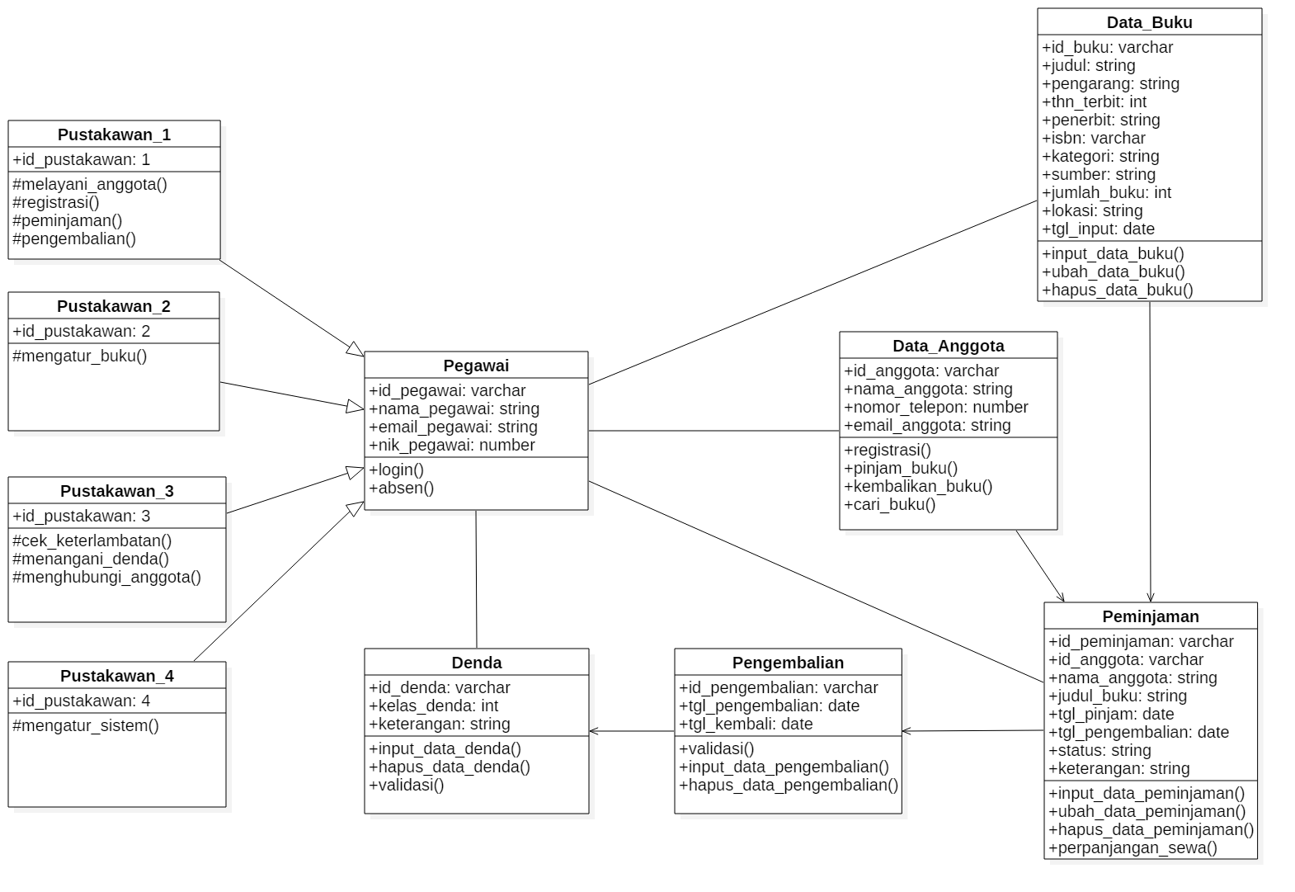

Fungsi dari masing - masing class yang ada pada Rancangan Aplikasi Perpustakaan ini sebagai berikut ini:

1. Class Pegawai : Class ini memiliki fungsi untuk user pustakawan melakukan login untuk masuk ke aplikasi perpustakaan, kemudian juga khususnya untuk pustakawan 1 yaitu melakukan absen atau melayani anggota perpustakaan.
2. Class Pustakawan 1 : Class ini memiliki fungsi atau method untuk melayani anggota perpustakaan, mengelola hasil registrasi dari anggota baru perpustakaan. Kemudian juga dapat melakukan fungsi verifikasi proses peminjaman buku dan atau pengembalian buku.
3. Class Pustakawan 2 : Class ini memiliki fungsi untuk memanajemen tampilan dan juga proses dari manajemen buku.
4. Class Pustakawan 3 : Class ini memiliki fungsi untuk proses mengecek keterlambatan pengembalian buku, menangani denda, jika adanya keterlambatan pengembalian buku, dan menghubungi anggota perpustakaan.
5. Class Pustakawan 4 : Class ini memiliki fungsi untuk tampilan dan juga proses terkait dengan pengaturan dan pengelolaan sistem aplikasi perpustakaan.
6. Class Data Anggota : Class ini memiliki fungsi untuk proses operasi CRUD, seperti melakukan registrasi anggota perpustakaan, melakukan peminjaman buku, pengembalian buku dan juga pencarian data buku.
7. Class Data Buku : Class ini memiliki fungsi untuk proses operasi CRUD, seperti input data buku, edit data buku dan juga hapus data buku.
8. Class Peminjaman : Class ini memiliki fungsi untuk proses operasi CRUD, seperti input data peminjaman, edit data peminjaman, hapus data peminjaman dan juga melakukan perpanjangan sewa buku.
9. Class Pengembalian : Class ini memiliki fungsi untuk proses operasi CRUD, seperti input data pengembalian, hapus data pengembalian dan juga fungsi untuk melakukan validasi data.
10. Class Denda : Class ini memiliki fungsi untuk proses operasi CRUD, seperti input data denda, hapus data denda dan juga fungsi untuk melakukan validasi data.

## **3.4 Sequence Diagram**

Sequence diagram adalah merupakan salah satu dari behaviour diagram dimana diagram ini menampilkan dan menggambarkan sebuah kegiatan atau proses secara sequential dari objek - objek setiap use case, dan menjelaskan secara detail mengenai waktu proses dari objek dan message yang dikirim dan diterima antar objek.

1. **Sequence Diagram Registrasi**

User calon anggota membuka situs perpustakaan, kemudian melakukan registrasi untuk anggota baru perpustakaan. Setelah itu sistem perpustakaan akan menampilkan formulir registrasi anggota baru, dan calon anggota mengisi formulir dengan data - data lengkap, kemudian calon anggota melakukan submit formulir-nya. Maka data formulir registrasi anggota tersebut akan tersimpan ke database, lalu sistem perpustakaan akan akan memberikan notifikasi ke halaman pustakawan, di mana pustakawan akan mengecek formulir yang diisi oleh calon anggota apakah sudah sesuai kriteria registrasi anggota baru perpustakaan, jika ya maka anggota telah diterima dan sudah menjadi anggota baru perpustakaan.

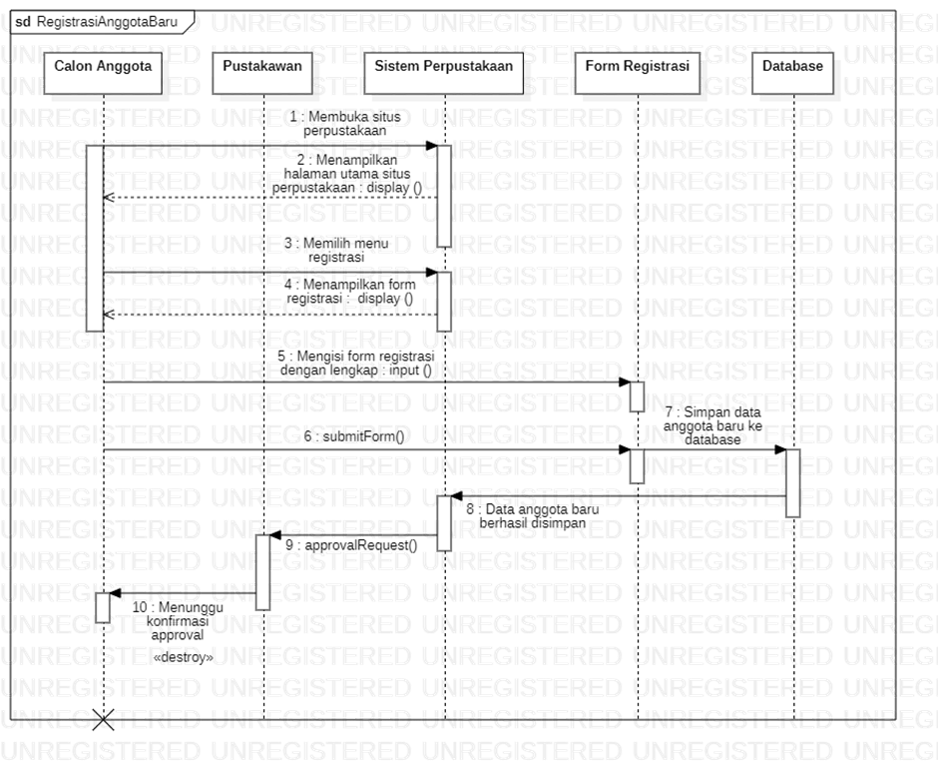

Keterangan :

· Method display() ada di objek Sistem Perpustakaan

· Method input () ada di objek Calon Anggota

· Method submitForm() ada di objek Calon Anggota

· Method approvalRequest() ada di objek Sistem Perpustakaan

Urutan Sequence-nya :

1. Objek Calon Anggota membuka situs perpustakaan

2. Objek Sistem Perpustakaan menampilkan halaman utama situs yang merupakan hasil pengembalian method display() menuju objek Calon Anggota

3. Objek anggota memilih opsi / menu registrasi pada halaman utama

4. Objek Sistem Perpustakaan menampilkan form registrasi yang merupakan hasil pengembalian method display() menuju objek Calon Anggota

5. Objek Calon Anggota memanggil method input() yang ada di objek Form Registrasi, untuk mengisi form registrasi pendaftaran anggota baru.

6. Objek Calon Anggota memanggil method submit Form() yang ada di objek Form Registrasi

7. Objek Pustakawan memanggil method approvalRequest() yang ada pada objek Sistem Perpustakaan untuk mengetahui permintaan penerimaan anggota baru.

8. Objek Calon Anggota menunggu persetujuan pendaftaran anggota baru dari Objek Pustakawan.

User pustakawan melakukan login akun terlebih dahulu, untuk masuk ke menu atau halaman pustakawannya. Kemudian pustakawan akan mengecek notifikasi approval request dari pendaftaran calon anggota perpustakaan yang baru, dan mengubah status anggota disetujui. Kemudian akan tercipta secara otomatis nomor anggota baru dan mengirimkannya ke email calon anggota. Setelah itu akan tercipta juga formulir untuk melakukan verifikasi, dan calon anggota akan menandatangani formulir tersebut, setelah disetujui maka calon anggota telah resmi menjadi anggota baru perpustakaan dan mendapatkan kartu anggota perpustakaan.

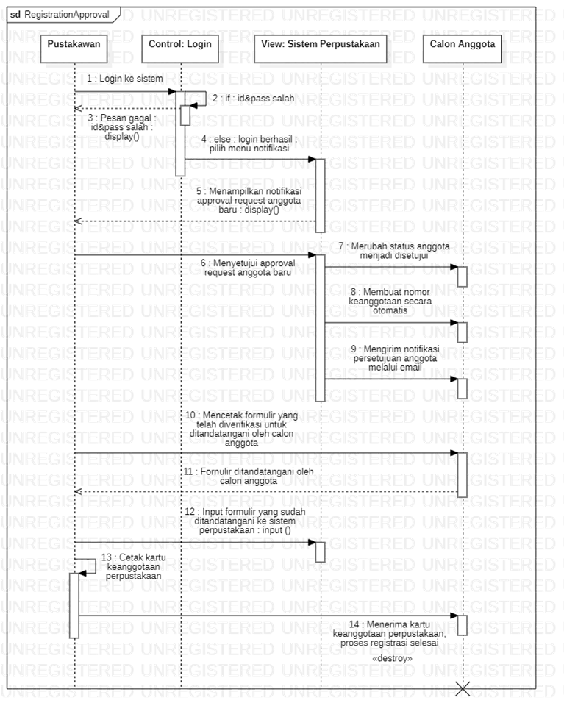

Keterangan :

· Method login() ada di objek Control : Login

· Method display() ada di objek Control : Login dan objek View : Sistem Perpustakaan

· Method input() ada di objek View : Sistem Perpustakaan

Urutan sequence-nya :

1. Pustakawan memanggil method login() yang ada di objek Control : Login untuk dapat masuk ke sistem perpustakaan

2. Akan dilakukan pengecekan apakah id dan password yang diinputkan oleh pustakawan sudah benar / belum, apabila benar maka akan berhasil login, apabila tidak maka akan ditampilkan pesan gagal yang merupakan hasil dari pengembalian method display() menuju objek Pustakawan

3. Objek View : Sistem Perpustakaan akan menampilan notifikasi *approval request* dari anggota baru yang merupakan hasil pengembalian dari method display() menuju objek Pustakawan

4. Setelah disetujui, maka sistem perpustakaan akan merubah status anggota menjadi disetujui, membuat nomor keanggotaan secara otomatis, dan mengirim notifikasi persetujuan melalui email

5*.* Pustakawan akan mencetak formulir yang sudah diverifikasi dan disetujui untuk ditandatangani oleh calon anggita

6*.* Objek pustakawan memanggil method input() yang ada pada objek View : Sistem Perpustakaan untuk menginput formulir yang sudah ditandatangani oleh calon anggota

7. Pustakawan akan mencetak kartu tanda keanggotaan perpustakaan

8. Calon anggota telah resmi menjadi anggota baru dan mendapatkan kartu tanda anggota

1. **Sequence Diagram Peminjaman Buku**

User anggota melakukan peminjaman buku dengan memilih terlebih dahulu menu peminjaman, lalu memilih buku apa saja yang akan dipinjam dengan menambahkan buku yang dipilih tadi ke keranjang. Setelah itu hasil dari peminjaman buku tersebut datanya akan tersimpan, dan yang terakhir tampilan halaman perpustakaan akan menampilkan sebuah invoice.

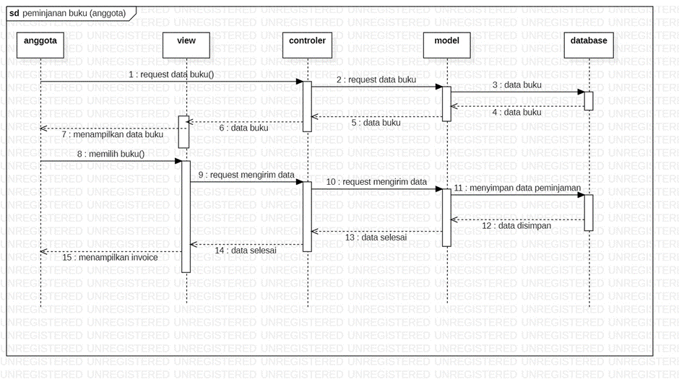

Keterangan :

· Method buku ada di objek controller, model, database

· Method memilih buku ada di objek controller, model

· Method menyimpan buku ada di objek model, database

1. **Sequence Diagram Perpanjangan Sewa Buku**

User anggota membuka situs perpustakaan, kemudian pada tampilan awal atau home, anggota memilih menu peminjaman dan pilih kembali opsi untuk melakukan perpanjangan sewa buku. Setelah itu anggota mengisikan formulir perpanjangan sewa buku dan melakukan submit formulirnya. Maka akan dilakukan validasi terlebih dahulu pada Control : Peminjaman. Kemudian setelah divalidasi, jika berhasil maka akan menampilkan bahwa pesan telah berhasil submit form untuk perpanjangan sewa buku. Terakhir user anggota melakukan logout dari situs perpustakaan.

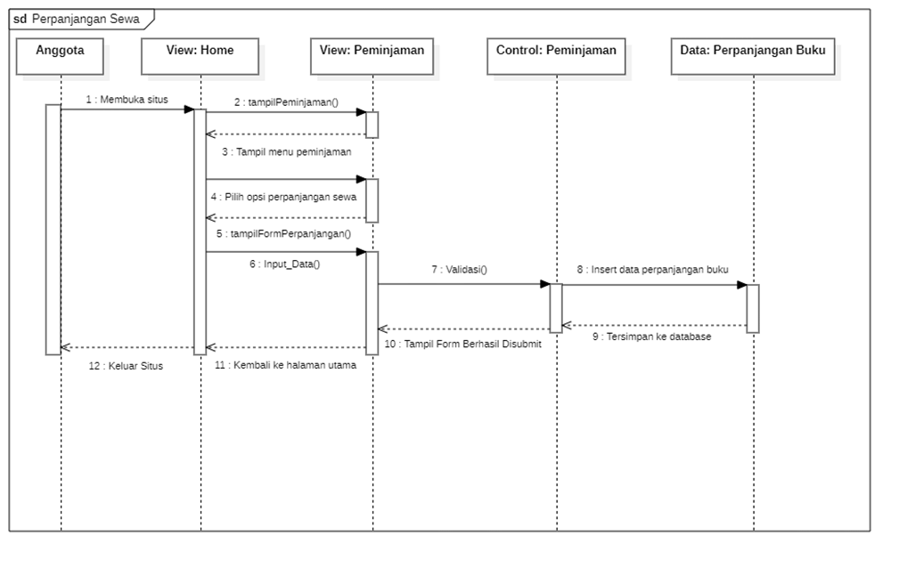

Keterangan :

· Method tampil Peminjaman() ada di objek View: Peminjaman.

· Method tampil Form Perpanjangan() ada di objek View: Peminjaman.

· Method Input_Data() ada di objek View: Peminjaman.

· Method Validasi() ada di objek Control: Peminjaman.

Urutan Sequence-nya :

1. Objek Anggota membuka aplikasi/situs dan akan menuju ke objek View: Home.

2. Pada Objek View: Home, Objek Anggota memanggil method tampil Peminjaman() yang ada di objek View: Peminjaman.

3. Pada Objek View: Home, Objek Anggota memilih opsi perpanjangan sewa buku dan memanggil method tampil Form Perpanjangan() yang ada di objek View: Peminjaman.

4. Kemudian pada Objek View: Home, Objek Anggota memanggil method Input_Data() yang ada di objek View: Peminjaman.

5. Selanjutnya Objek Control: Peminjaman akan melakukan pengecekan berupa method Validasi().

6. Terakhir setelah validasi berhasil, maka data akan tersimpan di objek Data: Perpanjangan Buku, dan lalu akan mengembalikan pesan telah berhasil di submit.

User pustakawan melakukan login akun terlebih dahulu, untuk masuk ke menu atau halaman pustakawannya. Kemudian pustakawan akan mengecek notifikasi approval request dari perpanjangan sewa buku oleh anggota perpustakaan, dan di cek apakah telah memenuhi syarat dalam melakukan perpanjangan sewa bukunya. Jika ya maka user pustakawan akan menerima dan akan muncul pemberitahuan dari situs aplikasi perpustakaan(akun anggota) dan juga email pemberitahuan ke anggota bahwa perpanjangan sewa buku telah disetujui. Terakhir pustakawan dapat keluar dari situs perpustakaan.

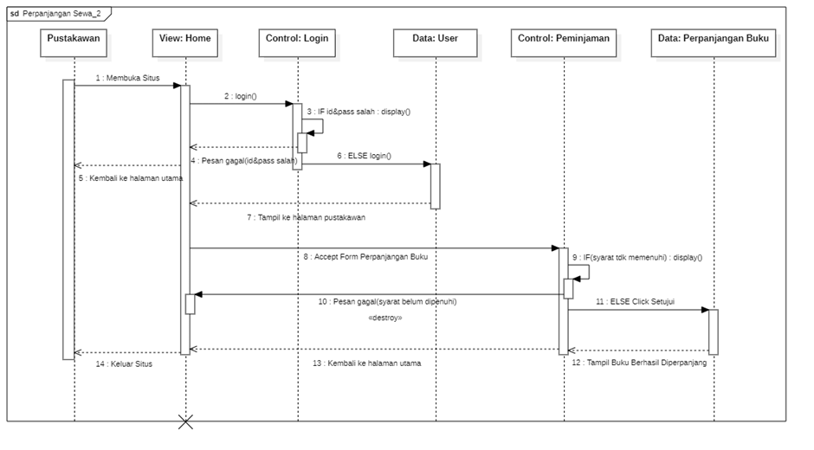

Keterangan :

· Method login() ada di objek Control: Login dan Data: User.

· Method display() ada di objek Control: Login dan Control: Peminjaman.

Urutan Sequence-nya :

1. Objek Pustakawan membuka aplikasi/situs dan akan menuju ke objek View: Home.

2. Pada Objek View: Home, Objek Pustakawan memanggil method login() yang ada di objek Control: Login.

3. Objek Control: Login akan melakukan pengecekan / validasi id dan password, jika salah maka akan memanggil method display() dan akan menampilkan pesan gagal login. Kemudian jika berhasil login maka memanggil method login(), lalu dilanjutkan dengan membaca data dari objek Data: User.

4. Pada Objek View: Home, Objek Pustakawan melakukan penerimaan pengajuan form perpanjangan buku, jika syarat tidak dipenuhi maka akan memanggil method display() dan akan menampilkan pesan gagal bahwa syarat belum dipenuhi. Kemudian jika berhasil atau memenuhi syarat, maka perpanjangan buku telah berhasil dan menampilkan buku telah berhasil diperpanjang.

1. **Sequence Diagram Pengembalian Buku**

User anggota melakukan pengembalian buku, pertama - tama login ke aplikasi perpustakaan, kemudian pilih menu atau opsi pengembalian buku. Setelah itu pada tampilan pengembalian buku akan dilakukan permintaan untuk invoice dari hasil pinjaman bukunya dan akan dicek atau divalidasi tentang invoice riwayat peminjaman buku tersebut. Kemudian user anggota akan ditampilkan hasil data invoice peminjaman buku, digunakan untuk syarat melakukan pengembalian buku.

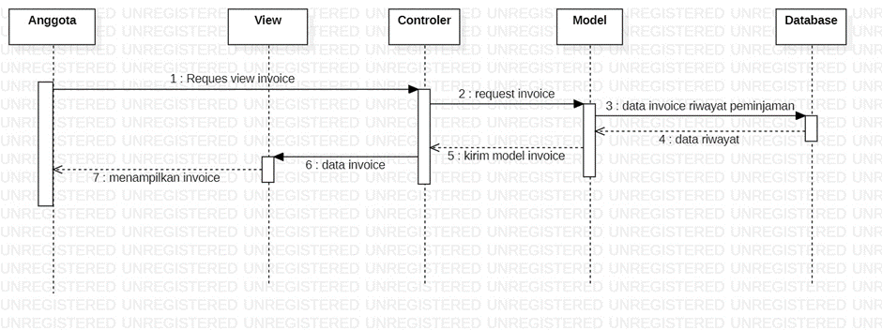

Keterangan :

· Method invoice ada di objek controller, model, dan database.

User pustakawan setelah melakukan login pada situs perpustakaan, akan mengecek notifikasi tentang pengembalian buku yang akan dilakukan oleh anggota, kemudian pustakawan akan mengisikan kode peminjaman dan menampilkan data peminjaman anggota tersebut. Kemudian dilakukan validasi denda, dimana jika melebihi tenggat waktu pengembalian bukunya, akan dikenakan denda, jika tidak maka proses untuk pengembalian buku telah selesai.

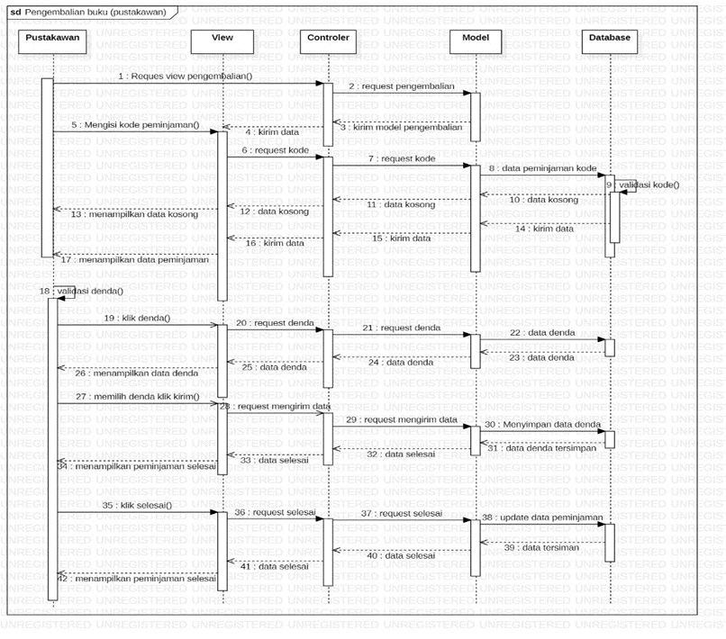

Keterangan :

· Method view pengembalian ada di objek controller, model

· Method kode peminjaman ada di objek controller, model

· Method cek kode ada di objek database

· Method validasi peminjaman ada di objek pustakawan

· Method denda ada di objek controller, model, database

* Method selesai ada di objek controller, model, database

1. **Sequence Diagram Tindak Lanjut**

User anggota melakukan peminjaman buku, lalu user pustakawan akan mengecek tentang data anggota, tanggal peminjaman, tanggal pengembalian buku yang terlambat mengembalikan. Kemudian jika anggota telat mengembalikan maka akan dikenakan sanksi denda sejumlah uang, untuk bagian tindak lanjutnya adalah jika anggota tidak bersedia membayar sejumlah uang karena telah telah mengembalikan buku, maka proses tindak lanjutnya akan dilakukan dengan menghubungi pihak berwenang dan juga pihak anggota tersebut.

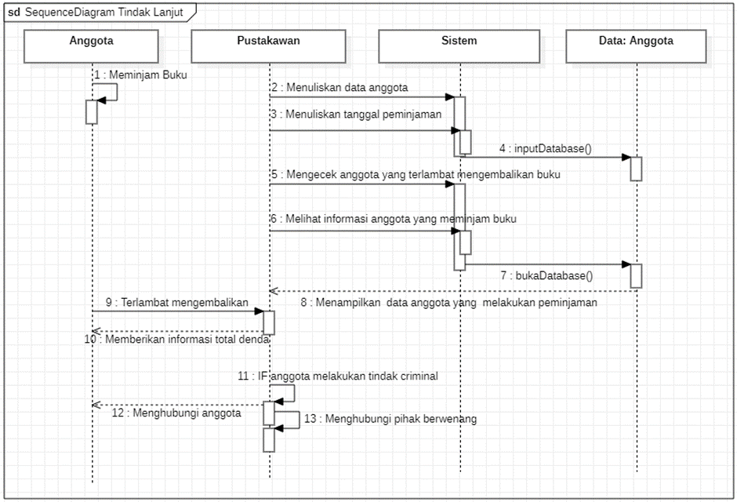

Keterangan :

· Method input Database() ada di objek Data : Anggota

· Method buka Database() ada di objek Data : Anggota

Urutan sequence-nya :

1. Objek Anggota meminjam buku

2. Objek Pustakawan menuliskan data anggota

3. Objek Pustakawan menuliskan tanggal peminjaman

4. Objek Sistem menginput ke database

5. Objek Pustakawan mengecek anggota yang terlambat mengembalikan buku

6. Objek Pustakawan melihat informasi anggota yang meminjam buku

7. Objek Sistem membuka Database

8. Objek Data : Anggota menampilkan database anggota yang melakukan peminjaman ke Pustakawan

9. Objek Anggota ­­­terlambat mengembalikan buku

10. Objek Pustakawan memberikan informasi denda ke objek Anggota

11. Objek Pustakawan menghubungi anggota

12. Objek Pustakawan menghubungi pihak berwenang

1. **Sequence Diagram Denda**

User anggota melakukan pengembalian buku, kemudian user pustakawan akan mengecek dan memvalidasi tentang keterlambatan, kerusakan atau bahkan kehilangan buku. Setelah itu sistem perpustakaan akan menampilkan sejumlah total denda yang harus dibayarkan jika adanya keterlambatan, kerusakan dan atau kehilangan buku. Maka user anggota harus membayar sejumlah denda tersebut, lalu user pustakawan akan menginputkan bahwa anggota telah membayarkan dendanya dan proses pun selesai.

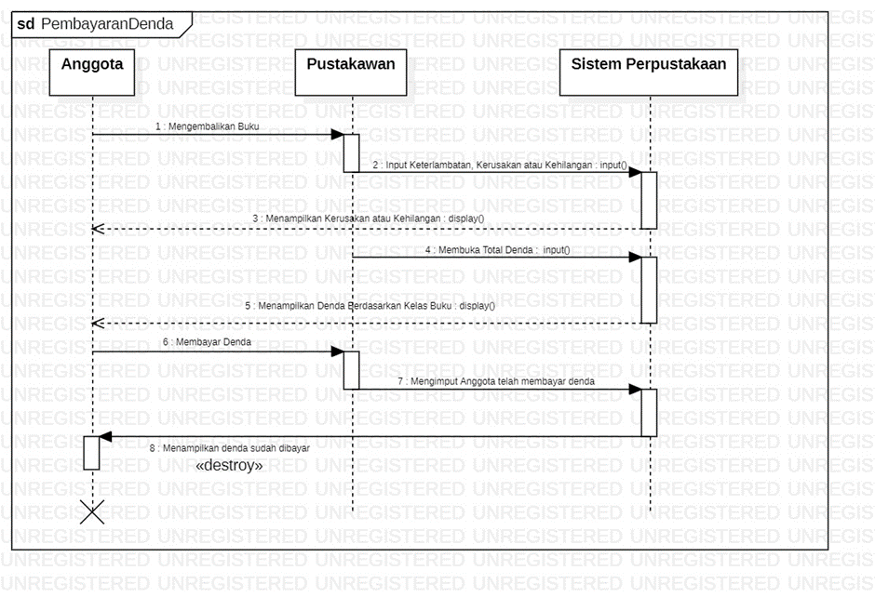

Keterangan :

· Input method keterlambatan, kerusakan, atau kehilangan ada di objek Sistem Pustaka

· Input method membuka total denda ada di objek Sistem Pustaka

Urutan sequence-nya:

1. Objek Anggota mengembalikan buku

2. Objek Pustakawan menginput keterlambatan, kerusakan atau kehilangan buku

3. Objek Sistem Perpustakaan menampilkan keterlambatan, kerusakan, atau kehilangan buku

4. Objek Pustakawan membuka total denda

5. Objek Sistem Perpustakaan menampilkan denda

6. Objek Anggota membayarkan denda pada pustakawan

7. Objek Pustakawan menginputkan denda yang telah dibayar anggota

8. Objek Sistem Perpustakaan menampilkan denda yang sudah dibayar

1. **Sequence Diagram Pemberhentian Anggota**

User anggota membuka situs perpustakaan, kemudian pada tampilan awal atau home, user anggota memilih menu anggota dan pilih kembali opsi untuk melakukan berhenti menjadi anggota perpustakaan. Setelah itu anggota mengisikan formulir pemberhentian anggota dan melakukan submit formulirnya. Maka akan dilakukan validasi terlebih dahulu pada Control : Menu Anggota. Kemudian setelah divalidasi, jika berhasil maka akan menampilkan bahwa pesan telah berhasil submit form untuk pemberhentian anggota. Terakhir user anggota melakukan logout dari situs perpustakaan.

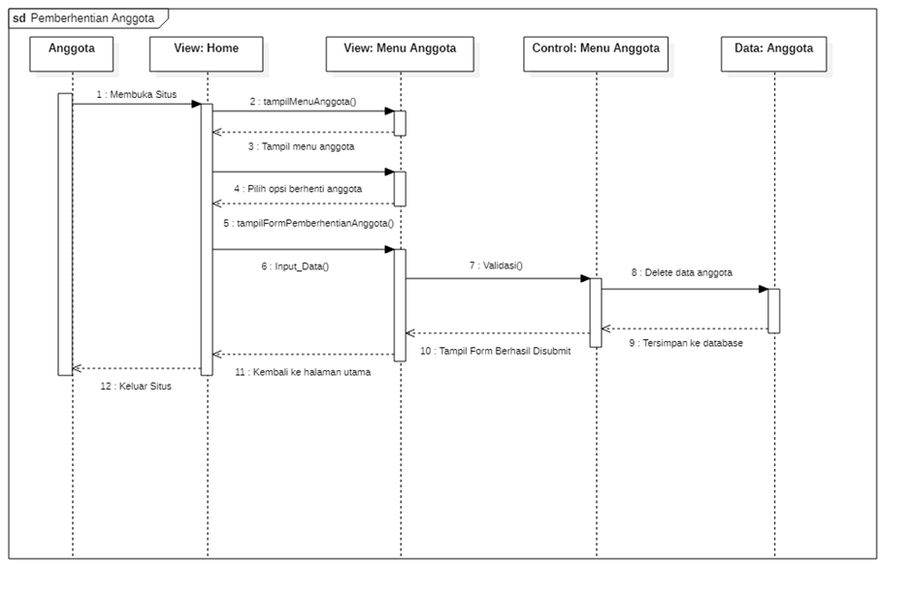

Keterangan :

· Method tampil Menu Anggota() ada di objek View: Menu Anggota.

· Method tampil Form Pemberhentian Anggota() ada di objek View: Menu Anggota.

· Method Input_Data ada di objek View: Menu Anggota.

· Method Validasi() ada di objek Control: Menu Anggota.

Urutan Sequence-nya :

1. Objek Anggota membuka aplikasi/situs dan akan menuju ke objek View: Home.

2. Pada Objek View: Home, Objek Anggota memanggil method tampil Menu Anggota () yang ada di objek View: Menu Anggota.

3. Pada Objek View: Home, Objek Anggota memilih opsi berhenti anggota dan memanggil method tampil Form Pemberhentian Anggota() yang ada di objek View: Menu Anggota.

4. Kemudian pada Objek View: Home, Objek Anggota memanggil method Input_Data() yang ada di objek View: Menu Anggota.

5. Selanjutnya Objek Control: Menu Anggota akan melakukan pengecekan berupa method Validasi().

6. Terakhir setelah validasi berhasil, maka data akan diperbaharui di objek Data: Anggota, dan lalu akan mengembalikan pesan telah berhasil di submit.

User pustakawan melakukan login akun terlebih dahulu, untuk masuk ke menu atau halaman pustakawannya. Kemudian pustakawan akan mengecek notifikasi approval request dari pemberhentian anggota oleh anggota perpustakaan, dan di cek apakah telah memenuhi syarat dalam untuk berhenti menjadi anggota perpustakaan. Jika ya maka user pustakawan akan menerima dan akan muncul pemberitahuan dari situs aplikasi perpustakaan(akun anggota) dan juga email pemberitahuan ke anggota bahwa pemberhentian anggota telah disetujui dan data anggota telah dihapus dari database. Terakhir pustakawan dapat keluar dari situs perpustakaan.

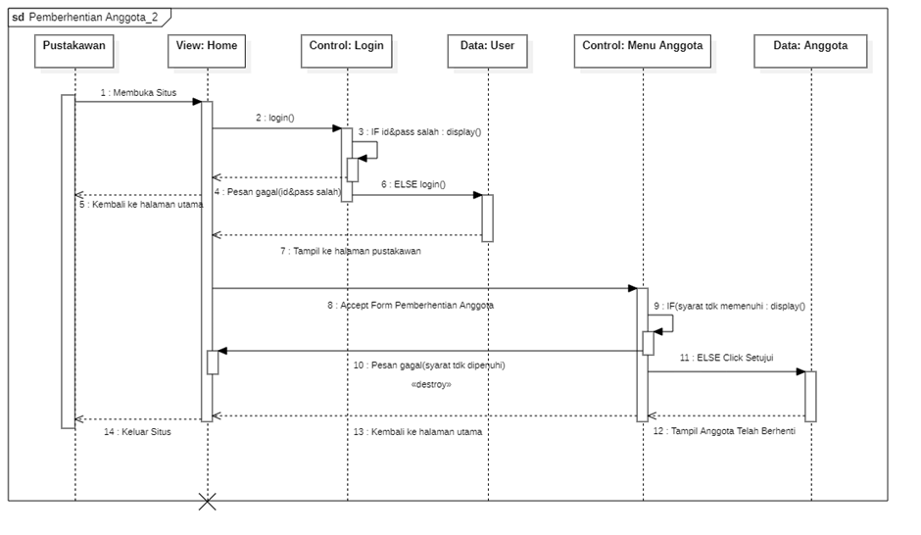

Keterangan :

· Method login() ada di objek Control: Login dan Data: User.

· Method display() ada di objek Control: Login dan Control: Menu Anggota.

Urutan Sequence-nya :

1. Objek Pustakawan membuka aplikasi/situs dan akan menuju ke objek View: Home.

2. Pada Objek View: Home, Objek Pustakawan memanggil method login() yang ada di objek Control: Login.

3. Objek Control: Login akan melakukan pengecekan / validasi id dan password, jika salah maka akan memanggil method display() dan akan menampilkan pesan gagal login. Kemudian jika berhasil login maka memanggil method login(), lalu dilanjutkan dengan membaca data dari objek Data: User.

4. Pada Objek View: Home, Objek Pustakawan melakukan penerimaan pengajuan form pemberhentian anggota, jika syarat tidak dipenuhi maka akan memanggil method display() dan akan menampilkan pesan gagal bahwa syarat belum dipenuhi. Kemudian jika berhasil atau memenuhi syarat, maka pemberhentian anggota berhasil dan menampilkan anggota tersebut telah resmi berhenti dari keanggotaan perpustakaan.

1. **Sequence Diagram Inventori**

User pustakawan melakukan login akun terlebih dahulu, kemudian memilih menu pengelolaan inventori perpustakaan. Setelah itu pustakawan akan melakukan input data diantaranya data buku, kode unik, posisi rak, harga sewa, kemudian submit formulir. Maka data buku telah berhasil disimpan ke database dan akan menampilkan pesan berhasil. Terakhir user pustakawan melakukan logout dari situs perpustakaan.

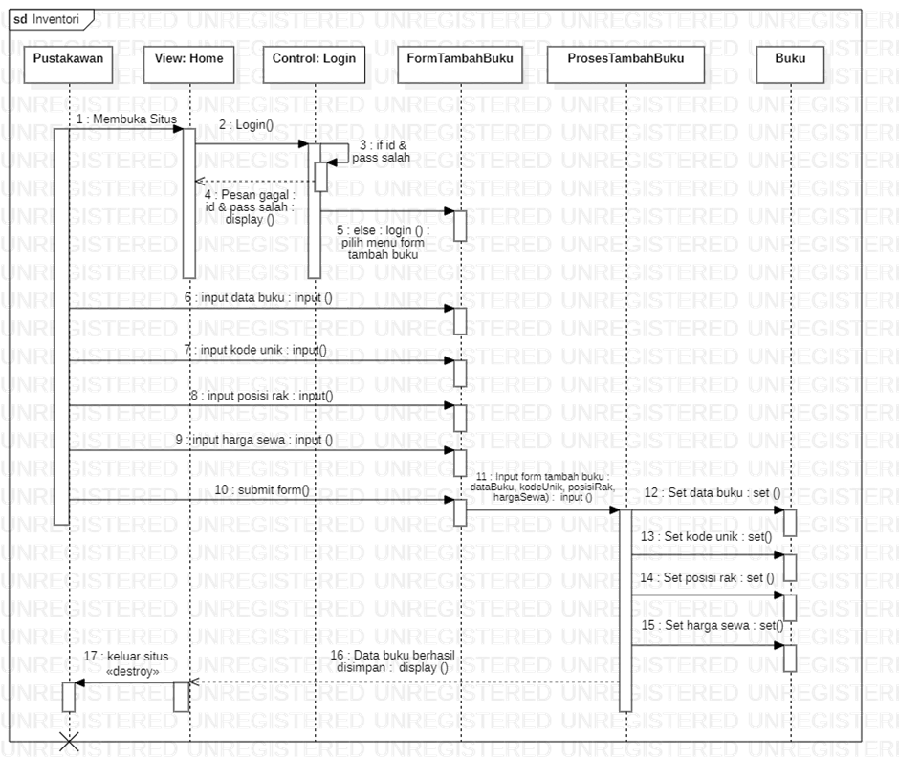

Keterangan :

· Method login() terdapat pada objek Control : Login

· Method display() terdapat pada objek Control : Login dan objek Proses Tambah Buku

· Method input() terdapat pada objek Form Tambah Buku dan objek Proses Tambah Buku

· Method set() terdapat pada objek Buku

Urutan sequence-nya :

1. Objek Pustakawan membuka situs perpustakaan

2. Akan dilakukan pengecekan apakah id dan password yang diinputkan oleh pustakawan sudah benar / belum, apabila benar maka akan berhasil login, apabila tidak maka akan ditampilkan pesan gagal yang merupakan hasil dari pengembalian method display() menuju objek Pustakawan

3. Ketika objek Pustakawan berhasil login, maka akan mengakses objek Form Tambah Buku dan memanggil beberapa method input () yang ada pada objek Form Tambah Buku seperti method input data buku, input kode unik, input posisi rak, input harga sewa

4. Objek pustakawan memanggil method submit form() dari objek Form TambahBuku

5. Objek Form TambahBuku memanggil method input() pada objek Proses TambahBuku untuk input hasil data buku

6. Objek Proses Tambah Buku memanggil method set yang ada pada objek Buku, seperti method set data buku, set kode unik, set posisi rak, dan set harga sewa

7. Objek Proses Tambah Buku menampilkan data buku yang telah berhasil disimpan yang merupakan hasil pengembalian dari method display() menuju objek View : Home

1. **Sequence Diagram Pengadaan Buku Baru**

User pustakawan melakukan login terlebih dahulu, kemudian memilih opsi atau menu pengadaan buku baru. Setelah itu pustakawan akan memasukkan sumber buku baru, maka dilakukan proses input data buku baru, lalu mengelompokan daftar buku berdasarkan kelas-nya dan menyimpan hasil pengadaan buku tersebut dan menampilkan bahwa pesan berhasil “data telah berhasil disimpan.

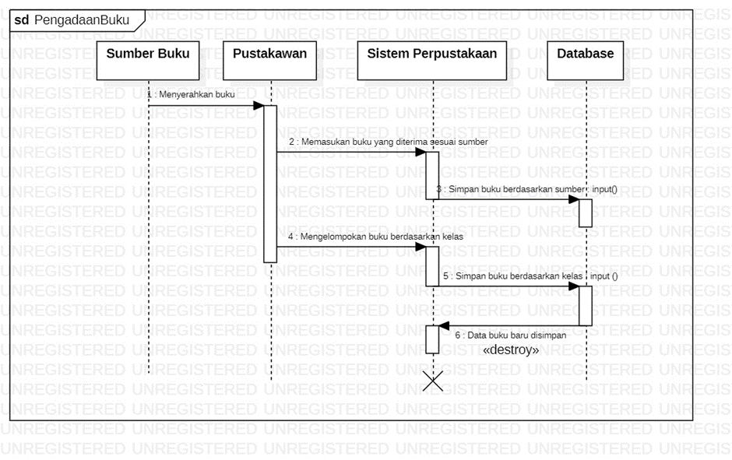

Keterangan :

· Input method Simpan buku berdasarkan sumber

· Input method Simpan buku berdasarkan kelas

Urutan Sequence-nya :

1. Objek Sumber Buku menyerahkan buku pada Pustakawan

2. Objek Pustakawan memasukan buku yang sudah diterima sesuai sumber buku

3. Objek Sistem Perpustakaan menginput buku berdasarkan sumber buku ke Database

4. Objek Pustakawan mengelompokan buku berdasarkan kelas buku

5. Objek Sistem menginput buku berdasarkan kelas ke Database

6. Objek Database menyimpan buku baru ke Sistem Perpustakaan

## **3.5 Activity Diagram**

Activity Diagram atau Diagram aktivitas adalah salah satu dari behavior diagram, dimana diagram ini menjelaskan dan menggambarkan sebuah aktivitas - aktivitas atau aliran cara kerja dari sebuah sistem perancangan aplikasi perpustakaan. Kemudian berikutnya adalah beberapa penjelasan singkat tentang Activity diagram yang berkaitan dengan perancangan aplikasi perpustakaan.

1. **Activity Diagram Registrasi**

Proses registrasi anggota baru diawali oleh user calon anggota membuka situs, kemudian ke menu registrasi dan mengisikan formulir untuk mendaftar menjadi anggota baru perpustakaan. Setelah itu calon anggota melakukan submit formulirnya dan sistem perpustakaan akan mengecek atau melakukan validasi data, jika ya atau berhasil maka proses berlanjut, jika gagal atau tidak, maka kembali ke form registrasi dan ulangi langkah pendaftarannya. Berikutnya ialah setelah formulir dikirim, maka user pustakawan akan mendapatkan notifikasi approval request, kemudian pustakawan melakukan verifikasi data calon anggota baru, jika ya atau berhasil maka akan mencetak formulir persetujuan anggota baru dan registrasi anggota baru telah berhasil terbuat secara otomatis nomor dan kartu anggota baru perpustakaan.

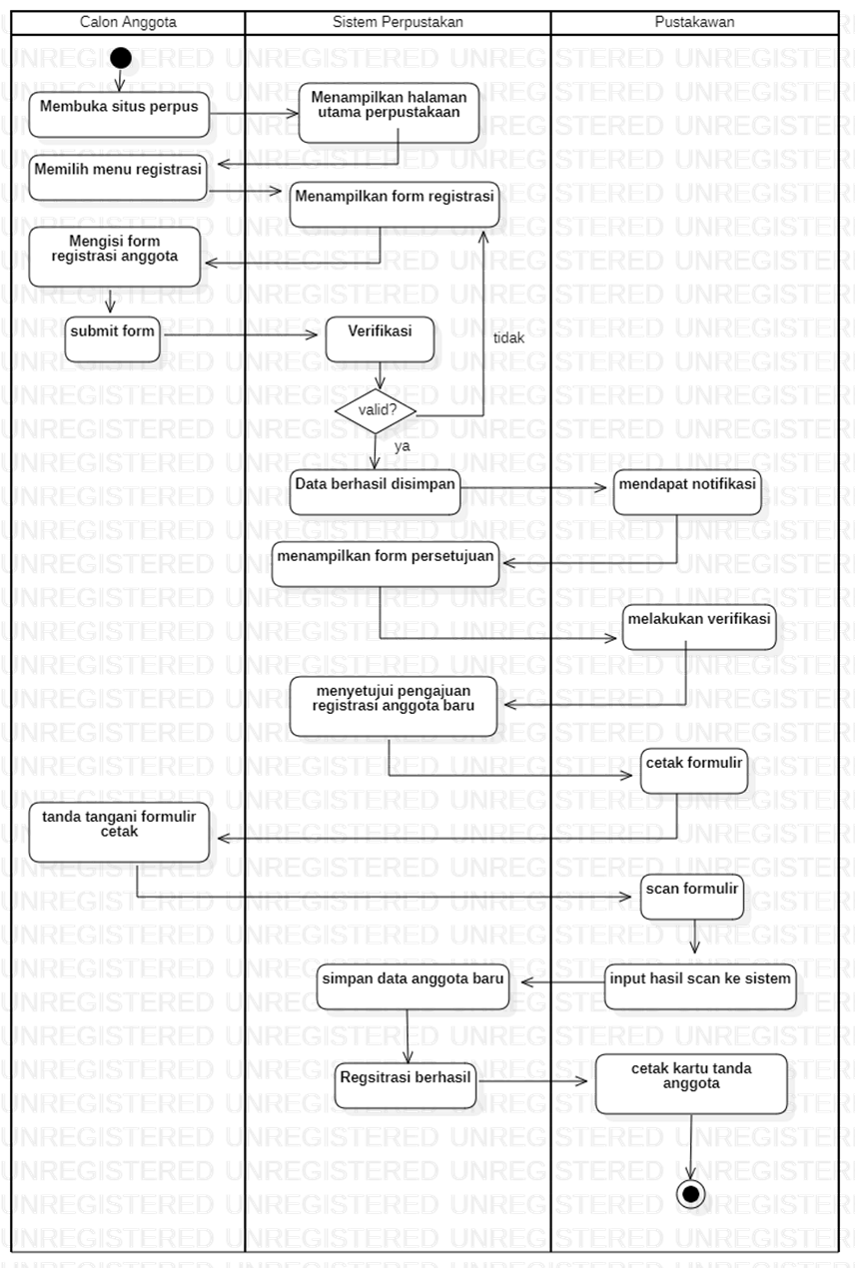

1. **Activity Diagram Peminjaman Buku**

Proses peminjaman buku diawali dengan anggota membuka situs perpustakan dan juga memilih menu untuk pinjam buku. Kemudian user anggota memilih buku dan akan dicek mengenai status peminjaman bukunya, lalu memilih juga untuk bawa pulang buku atau pinjam di tempat. Setelah mengisikan formulir peminjaman buku, maka sistem perpustakaan akan melakukan validasi input jika berhasil maka proses berlanjut ke perhitungan kalkulasi pembayaran, jika gagal maka akan kembali untuk mengisi formulir peminjaman buku. Selanjutnya adalah membawa buku dari perpus ke pustakawan, kemudian akan dicek apakah buku yang dipinjam sesuai dengan data di database, lalu anggota melakukan pembayaran, pustakawan memverifikasi pembayaran dan sistem perpustakaan akan mengubah statu buku menjadi dalam “proses pinjam”, lalu akan mengeluarkan sebuah invoice dan user pustakawan akan memberikan buku dan invoice, lalu yang terakhir anggota menerima buku dan invoice tersebut.

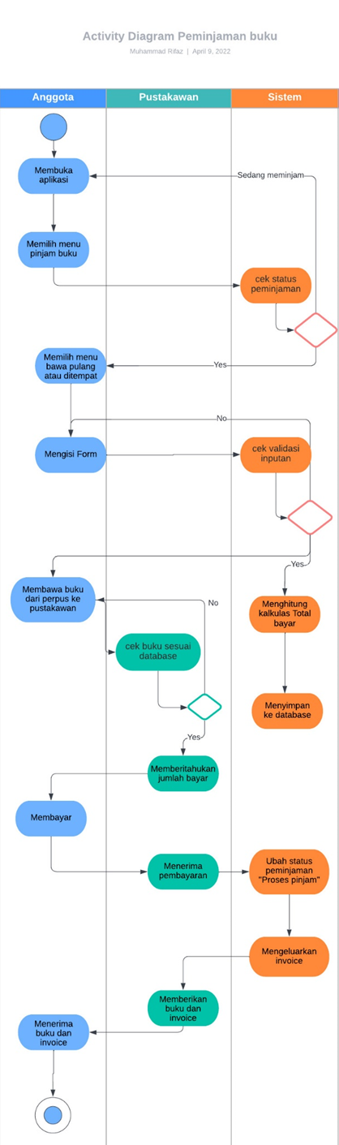

1. **Activity Diagram Perpanjangan Sewa**

Proses perpanjangan sewa buku diawali dengan user anggota membuka situs perpustakaan, kemudian memilih menu / opsi peminjaman buku dan pilih lagi opsi perpanjangan sewa buku. Maka sistem dari perpustakaan akan menampilkan formulir mengenai perpanjangan sewanya, kemudian user anggota diminta untuk mengisikan formulir dan setelah selesai mengklik button submit form, maka akan dilakukan validasi data pada sistem perpustakaan. Jika ya atau valid maka proses berlanjut dengan menampilkan data telah berhasil disimpan, tetapi jika gagal atau tidak valid maka akan kembali ke form perpanjangan sewa buku. Berikutnya user pustakawan akan mendapatkan notifikasi approval request tentang perpanjangan sewa buku tadi, dan pustakawan melakukan verifikasi data, apakah sudah sesuai dengan prasyarat melakukan perpanjangan sewa bukunya, jika ya maka disetujui dan akan menampilkan ke akun anggota dan email bahwa perpanjangan sewa buku telah berhasil dilakukan.

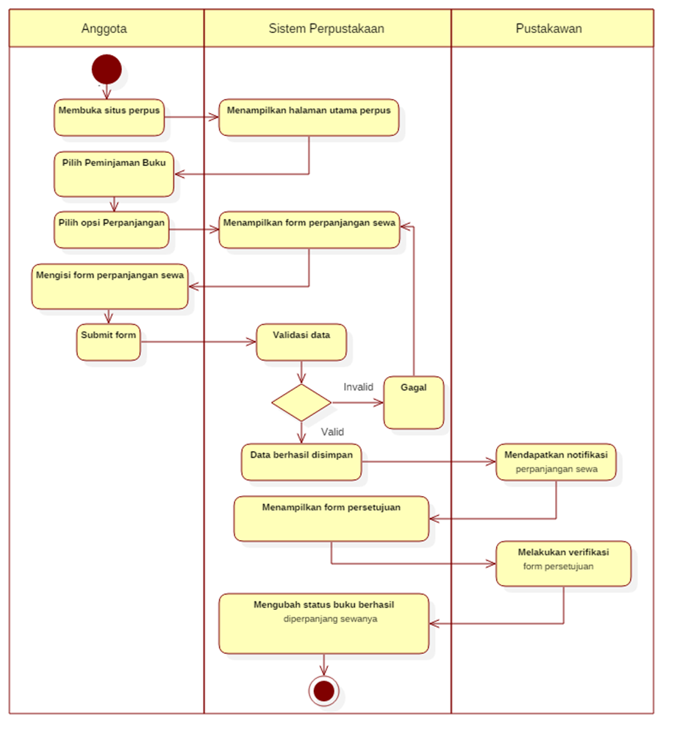

1. **Activity Diagram Pengembalian Buku**

Proses pengembalian buku diawali dengan user anggota membuka situs perpustakaan kemudian memilih menu riwayat peminjaman buku, dan kemudian juga anggota langsung mengembalikan buku dan menunjukan invoice. Setelah itu pustakawan akan mengecek dan atau memvalidasi apakah data peminjaman sesuai, kondisi buku, informasi keterlambatan. Jika ya atau berhasil maka pustakawan akan mengembalikan buku ke rak sedangkan jika gagal atau tidak maka sistem perpustakaan akan menampilkan bahwa harus membayar sejumlah denda. Kemudian pustakawan akan memberitahu kepada anggota, dan anggota melakukan pembayaran denda, pustakawan menerima pembayaran denda tersebut, maka sistem perpustakaan akan mengubah status peminjaman selesai dan mengembalikan buku ke rak.

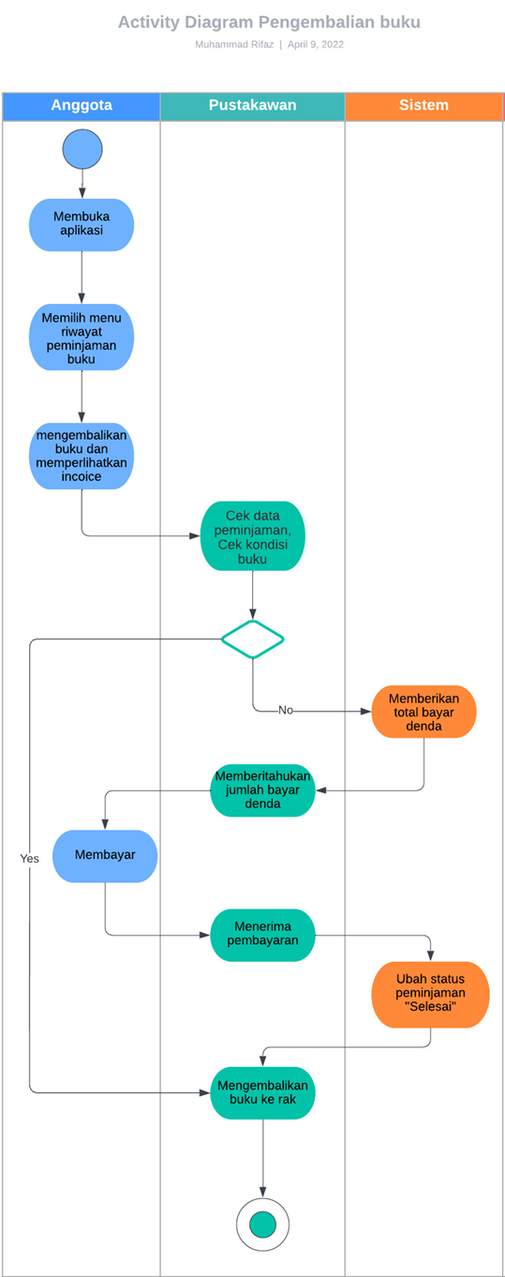

1. **Activity Diagram Tindak Lanjut**

Proses tindak lanjut diawali dengan user anggota telah melakukan peminjaman buku, kemudian pustakawan akan menuliskan informasi mengenai tanggal pinjam bukunya, lalu sistem perpustakaan akan mengecek dan atau memvalidasi tanggal pinjam apakah telat lebih dari 1 minggu, jika ya maka pustakawan akan menghubungi anggota dan jika tidak maka dilakukan validasi data dan proses berhenti. Kemudian jika anggota tidak membayar sejumlah denda, maka pustakawan akan menghubungi pihak berwenang sebagai tindak lanjutnya.

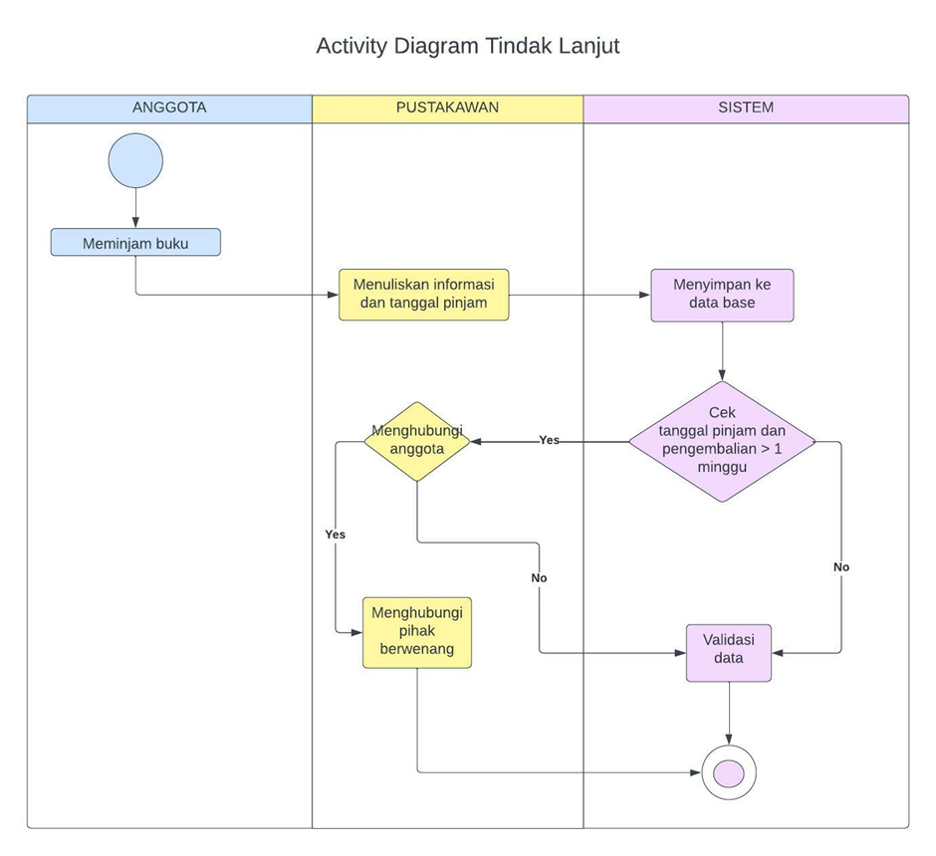

1. **Activity Diagram Denda**

Proses denda diawali dengan user anggota telah mengembalikan buku, kemudian pustakawan akan menerima buku tersebut, lalu memvalidasi buku apakah buka tersebut hilang atau rusak, jika ya maka akan sistem perpustakaan akan menampilkan denda berdasarkan kelas, dan anggota diharuskan untuk membayar sejumlah denda. Lalu setelah anggota membayar sejumlah denda, maka pustakawan akan menginputkan data tersebut dan sistem perpustakaan akan menyimpan data tersebut ke database.

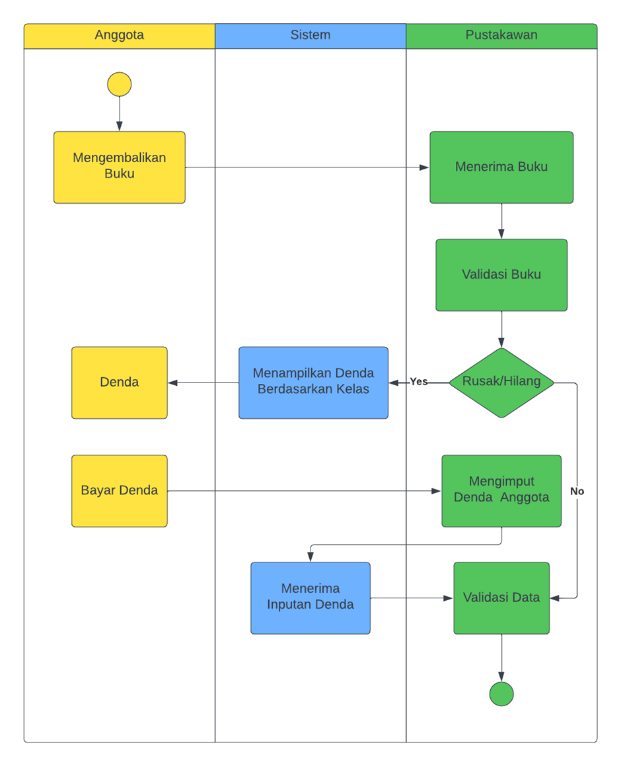

1. **Activity Diagram Pemberhentian Anggota**

Proses pemberhentian anggota diawali dengan user anggota membuka situs perpustakaan, kemudian memilih menu / opsi menu anggota dan pilih lagi opsi untuk berhenti menjadi anggota perpustakaan. Maka sistem dari perpustakaan akan menampilkan formulir mengenai pemberhentian anggota, kemudian user anggota diminta untuk mengisikan formulir dan setelah selesai mengklik button submit form, maka akan dilakukan validasi data pada sistem perpustakaan. Jika ya atau valid maka proses berlanjut dengan menampilkan data telah berhasil disimpan, tetapi jika gagal atau tidak valid maka akan kembali ke form pemberhentian anggota. Berikutnya user pustakawan akan mendapatkan notifikasi approval request tentang pengajuan pemberhentian anggota tadi, dan pustakawan melakukan verifikasi data, apakah sudah sesuai dengan prasyarat untuk berhenti menjadi anggota perpustakaan, jika ya maka disetujui dan akan menampilkan ke akun anggota dan email bahwa anggota telah berhenti, dan akan menghapus data anggota pada database.

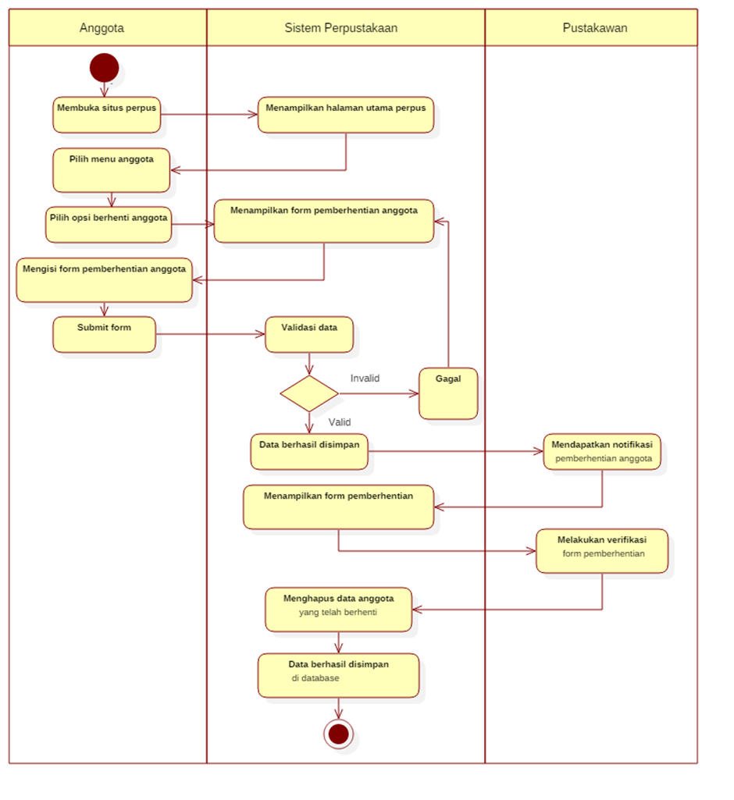

1. **Activity Diagram Kepegawaian**

Proses aktivitas kepegawaian dimulai dari user pustakawan melakukan login akun terlebih dahulu, kemudian sistem akan mengecek atau melakukan validasi akun level dari pegawai atau pustakawan 1,2,3 dan 4. Masing - masing pustakawan memiliki role atau peran yang berbeda dalam menjalankan tugas sebagai pustakawan jaga 1,2,3 dan 4.

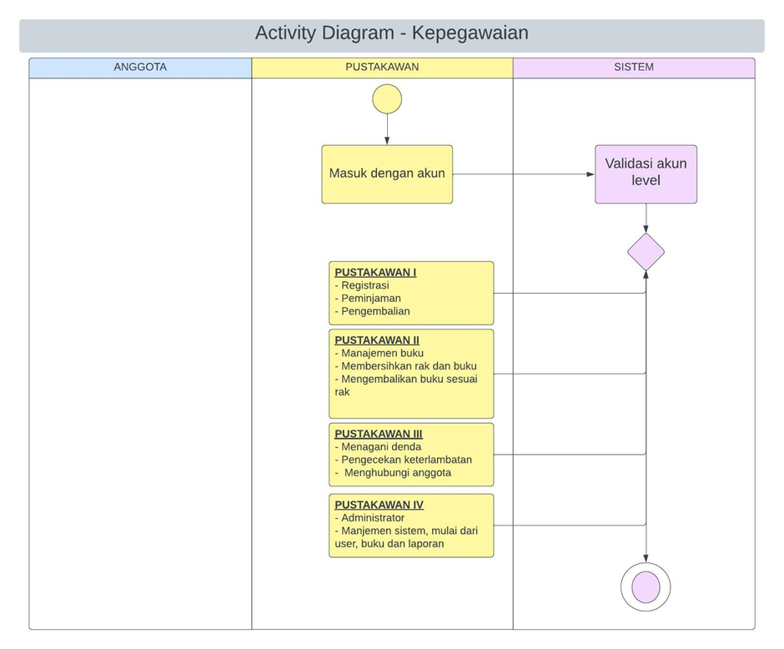

1. **Activity Diagram Inventori**

Proses aktivitas inventori ini dimulai dari user pustakawan membuka halaman admin atau pustakawan, lalu memilih menu pendataan buku, kemudian memberikan identifikasi atau pengenal yaitu kode unik setiap buku secara otomatis lalu menyusun buku pada setiap kelas, menyusun buku di rak dan melakukan input data buku tadi ke sistem perpustakaan. Kemudian user anggota dapat membuka situs, lalu memilih opsi menu katalog koleksi buku perpustakaan, dan sistem perpustakaan akan menampilkan menu koleksi buku, lalu anggota dapat mencari referensi buku yang akan dipinjam dan menampilkan juga informasi dari kelas dan juga rak dari buku yang dicari.

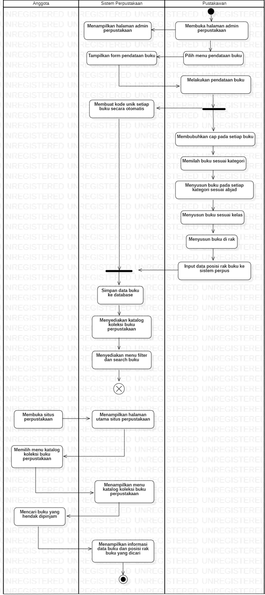

1. **Activity Diagram Pengadaan Buku Baru**

Proses aktivitas pengadaan buku baru dimulai dari user pustakawan akan menerima sumber buku baru, kemudian juga pustakawan akan memilih dari beberapa sumber bukunya, kemudian setelah itu mengelompokkan sesuai dengan kelas dan rak, dan juga pustakawan akan menginputkan data buku baru tersebut ke sistem. Terakhir sistem perpustakaan akan menyimpan data buku baru berdasarkan kelasnya.

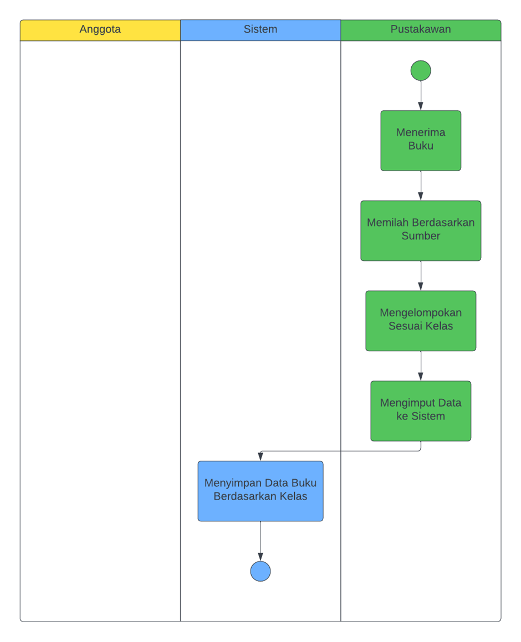

## **3.6 State Diagram**

State Diagram merupakan salah satu dari behavior diagram yaitu menjelaskan dan atau menggambarkan sebuah aliran atau transisi perpindahan dari state(kondisi) ke kondisi lainnya di dalam perancangan aplikasi perpustakaan. Berikutnya ialah penjelasan singkat mengenai State diagram yang berkaitan dengan perancangan aplikasi perpustakaan.

1. **State Diagram Registrasi**

Proses state diagram registrasi ini dimulai dari state membuat akun baru, kemudian berpindah ke membuka situs perpustakaan, lalu ke kondisi menu registrasi, dimana memilih opsi registrasi anggota baru, maka akan menampilkan form registrasi anggota baru dan dilakukan input data dan validasi data calon anggota baru. Setelah selesai maka akan menampilkan bahwa data telah tersimpan ke database dan state atau kondisi menuju finale atau selesai.

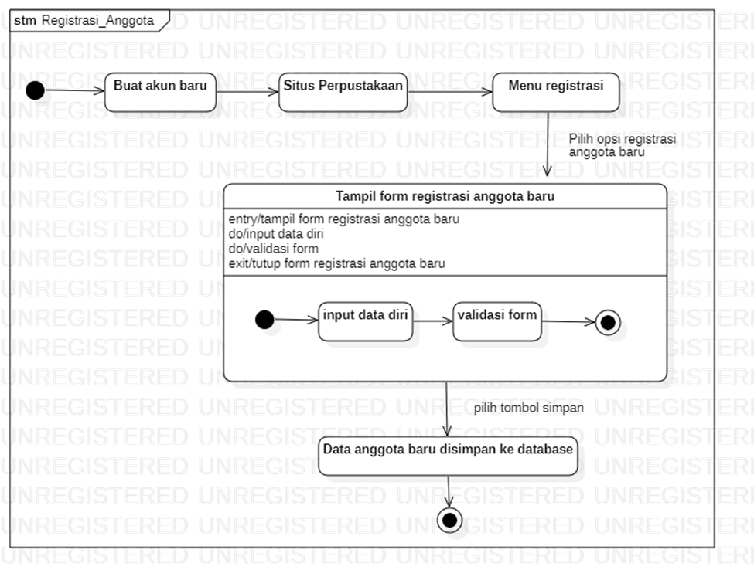

1. **State Diagram Peminjaman Buku**

Proses state diagram peminjaman buku ini dimulai dari initial state yaitu user anggota melakukan login akun terlebih dahulu, kemudian akan divalidasi jika berhasil maka menuju menu utama dan jika gagal maka akan berada pada state atau kondisi kembali ke awal login. Kemudian state atau kondisi berikutnya yaitu memilih menu peminjaman buku, dan aka dicek status pinjaman bukunya, kemudian akan melakukan pengisian form peminjaman buku dan dilakukan juga state atau kondisi validasi formulir, jika ya maka data pinjaman buku akan disimpan dan menuju ke final state.

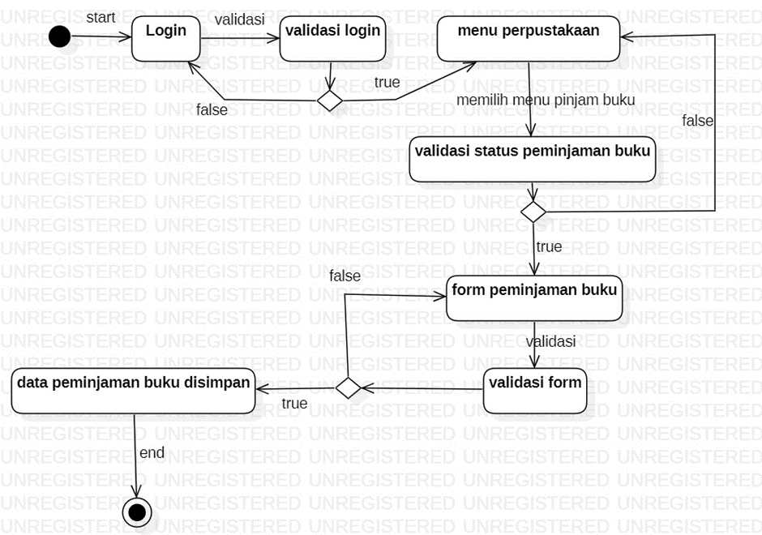

1. **State Diagram Perpanjangan Sewa**

Proses state diagram perpanjangan sewa buku dimulai dari initial state yaitu user anggota melakukan login untuk masuk ke website perpustakaan, lalu di cek validasi username dan password jika gagal maka akan kembali ke menu login dan jika berhasil maka akan menuju ke halaman menu peminjaman buku. Kemudian state atau kondisi berikutnya yaitu mengisi form perpanjangan sewa bukudan akan terbuka form inputannya, dimana setelah selesai melakukan pengisian formulir, maka state atau kondisi berikutnya ialah pustakawan akan melakukan validasi anggota dan juga verifikasi, jika disetujui maka akan mengirimkan email pemberitahuan kepada akun anggota.

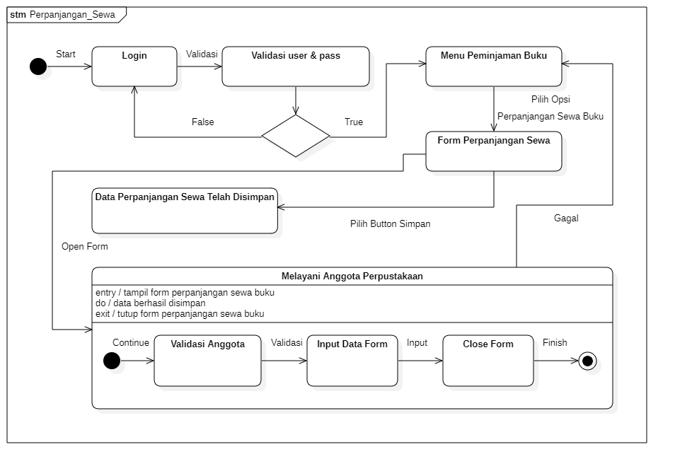

1. **State Diagram Pengembalian Buku**

(Dari sisi Anggota)

Proses state diagram pengembalian buku ini dimulai dari initial state yaitu user anggota melakukan login akun terlebih dahulu, kemudian akan divalidasi jika berhasil maka menuju menu utama dan jika gagal maka akan berada pada state atau kondisi kembali ke awal login. Kemudian state atau kondisi berikutnya yaitu memilih menu riwayat peminjaman buku dan menuju ke final statenya.

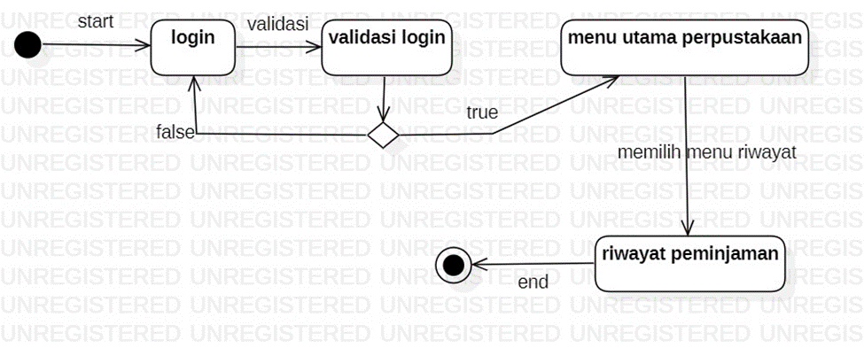

(Dari sisi Pustakawan)

Proses state diagram pengembalian buku ini dimulai dari initial state yaitu user pustakawan melakukan login akun terlebih dahulu, kemudian akan divalidasi jika berhasil maka menuju menu utama dan jika gagal maka akan berada pada state atau kondisi kembali ke awal login. Kemudian state atau kondisi berikutnya yaitu memilih menu pengembalian buku, lalu state berikutnya yaitu memasukkan kode dan dilakukan validasi kode, jika ya maka menuju ke state data peminjaman, kemudian lakukan validasi denda jika iya akan menuju ke state denda dan jika tidak maka akan menuju ke state data pengembalian disimpan dan berakhir pada final statenya.

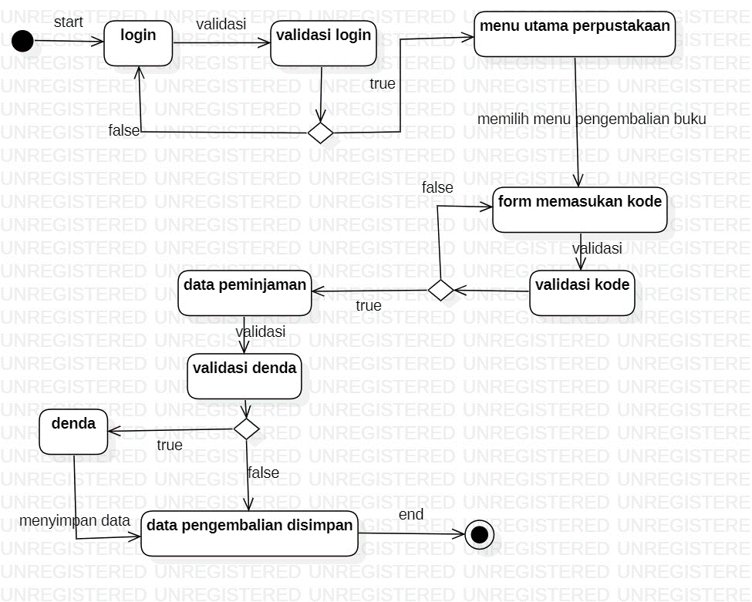

1. **State Diagram Tindak Lanjut**

Proses state diagram tindak lanjut dimulai dari initial state dimana untuk menuliskan informasi anggota dan juga tanggal peminjaman, kemudian state berikutnya ialah pengecekan keterlambatan dari pengembalian buku, kemudian yang terakhir adalah state atau kondisi tindak lanjut dimana pustakawan akan menghubungi anggota yang telat mengembalikan buku dan juga menghubungi pihak berwenang jika anggota melakukan tindak kriminal.

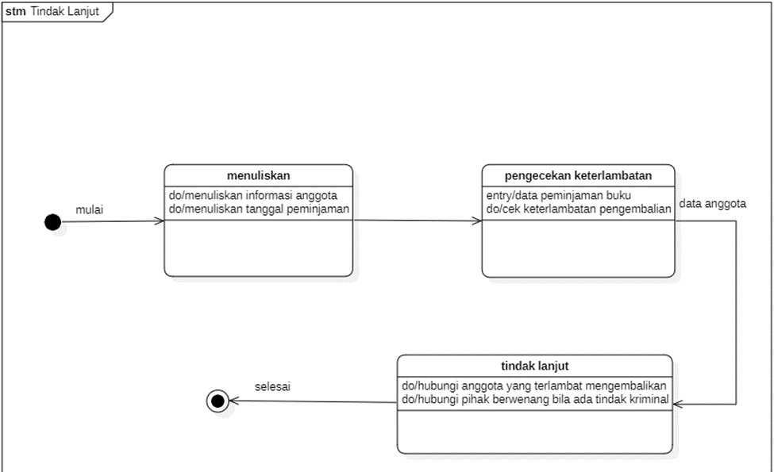

1. **State Diagram Denda**

Proses state diagram denda ini dimulai dari state user anggota mengembalikan buku, lalu pustakawan akan mengecek apakah kondisi buku baik, adanya kerusakan buku atau bahkan hilang, jika ya maka state atau kondisi selanjutnya yaitu menampilkan denda, maka anggota perlu membayar sejumlah denda, jika tidak maka akan langsung menuju state yaitu melakukan validasi data dan menuju final statenya.

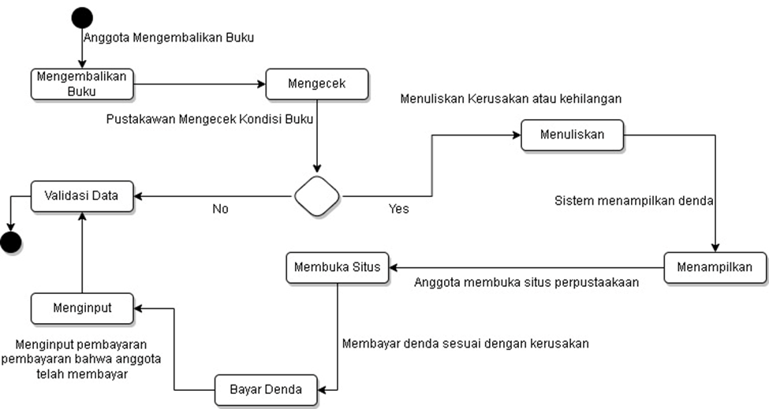

1. **State Diagram Pemberhentian Anggota**

Proses state diagram pemberhentian anggota dimulai dari initial state yaitu user anggota melakukan login untuk masuk ke website perpustakaan, lalu di cek validasi username dan password jika gagal maka akan kembali ke menu login dan jika berhasil maka akan menuju ke halaman menu anggota. Kemudian state atau kondisi berikutnya yaitu mengisi form pengajuan pemberhentian anggota dan akan terbuka form inputannya, dimana setelah selesai melakukan pengisian formulir, maka state atau kondisi berikutnya ialah pustakawan akan melakukan validasi anggota dan juga verifikasi, jika disetujui maka akan mengirimkan email pemberitahuan kepada akun anggota telah berhenti menjadi anggota perpustakaan dan juga data anggota pada database akan terhapus.

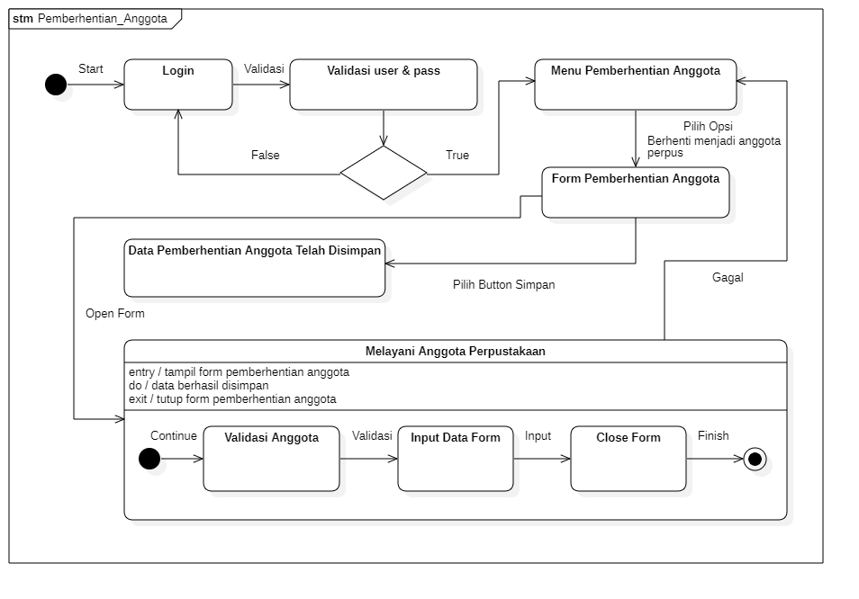

1. **State Diagram Inventori**

Proses state diagram inventori ini dimulai dari state melakukan login sebagai pustakawan, kemudian berpindah ke sistem admin perpustakaan, lalu ke kondisi dimana memilih opsi pendataan buku baru, maka akan menampilkan form pendataan buku baru dan dilakukan input data buku dan set kode unik setiap buku dari data bukunya. Setelah selesai maka akan menampilkan bahwa data telah tersimpan ke database dan state atau kondisi menuju final atau selesai.

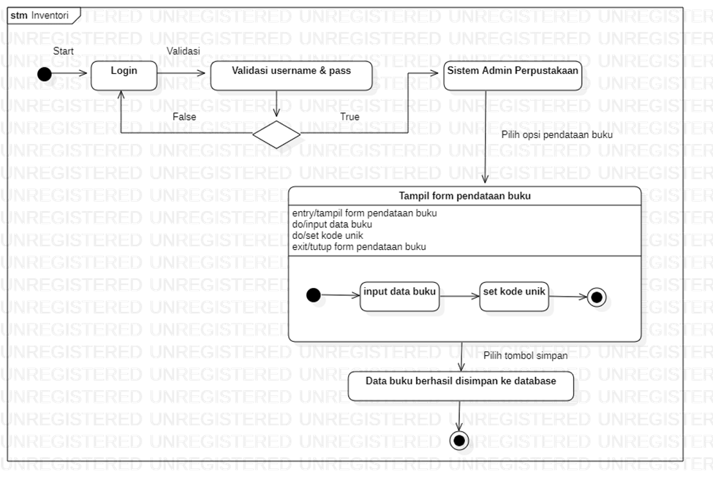

1. **State Diagram Pengadaan Buku Baru**

Proses state diagram pengadaan buku baru dimulai dari state pustakawan menerima sumber buku baru, kemudian memilih buku - buku mana saja yang diterima, lalu state atau kondisi selanjutnya yaitu menginputkan semua data buku baru tadi ke sistem perpustakaan atau database. Setelah itu state berikutnya ialah mengelompokkan kelas buku dan menyimpannya, dan terakhir menuju ke final state-nya.

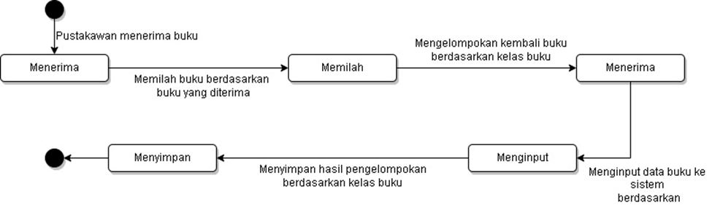

## **3.7 Deployment Diagram**

Deployment Diagram adalah salah satu dari structure diagram, yaitu di mana menunjukkan arsitektur sistem secara fisik dan bagaimana caranya sistem tersebut dapat berkomunikasi sehingga dapat diimplementasikan pada perancangan perangkat lunak aplikasi perpustakaan ini. Kemudian Deployment diagram juga itu terdiri dari kumpulan atau tumpukan node - node, dan di dalamnya juga terdapat artefak dan komponen. Dapat dilihat pada gambar di bawah untuk komponen pada node Web Server : Anggota, Pustakawan, Peminjaman, Pengembalian, Buku dan Denda. Lalu untuk node Database Server terdapat artefak yaitu : Inventori, Users dan Transaksi. Untuk gambar dari Deployment diagram pada perancangan aplikasi perpustakaan ini dapat dilihat pada gambar di bawah ini:

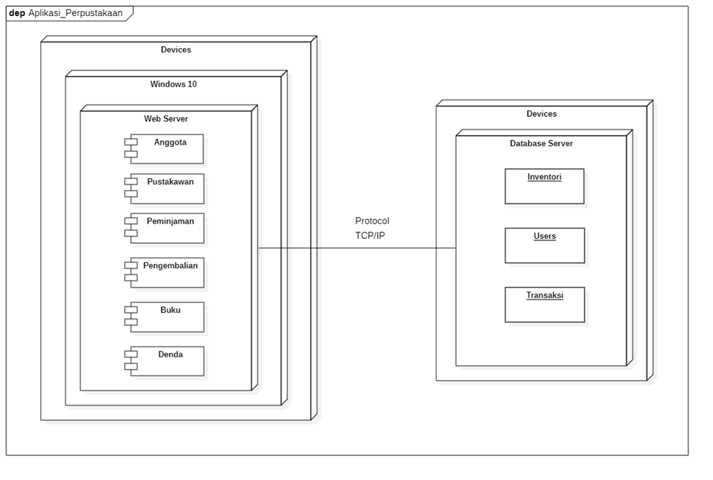

# **BAB IV**

# **Data Design**

## **4.1 Logical Design**

Entity Relationship Diagram(ERD) yaitu sebuah diagram yang menjelaskan mengenai relasi antar sebuah entitas atau tabel. Kemudian untuk ERD pada perancangan aplikasi perpustakaan ini dapat dilihat pada gambar di bawah ini:

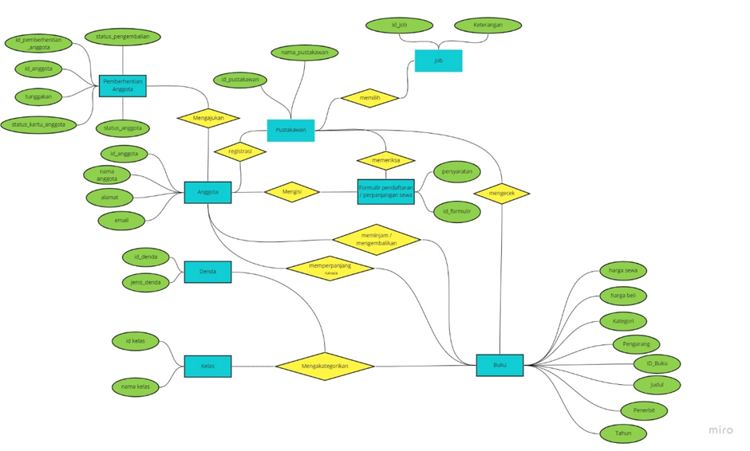

## **4.2 Physical Design**

**Skema Relasi**

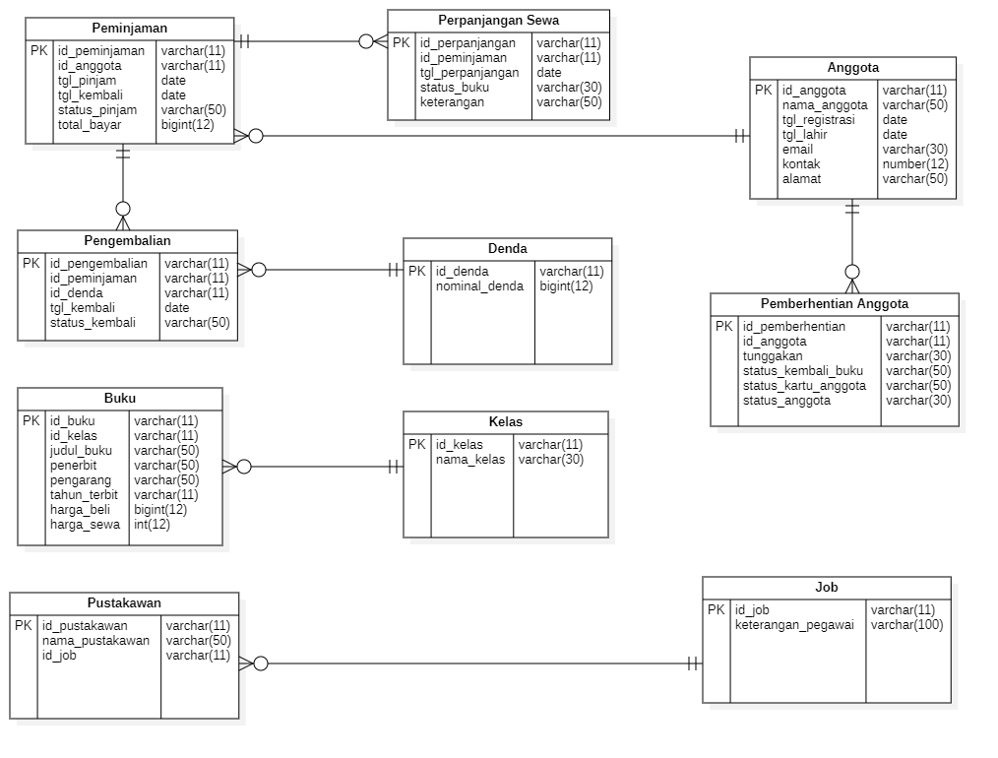

**1. Tabel peminjaman**

Primary Key : id_peminjaman

Fungsi : Untuk menyimpan data peminjaman buku.

|  |  |  |  |  |
| --- | --- | --- | --- | --- |
| No. | Nama Kolom | Tipe Data | Ukuran | Keterangan |
| 1. | id_peminjaman | varchar | 11 | id peminjaman buku |
| 2. | id_anggota | varchar | 11 | id anggota perpus |
| 3. | tanggal_pinjam | date |  | tanggal peminjaman buku |
| 4. | tanggal kembali | date |  | tanggal kembali buku |
| 5. | status_peminjaman | varchar | 50 | status peminjaman buku |
| 6. | total_bayar | bigint | 12 | total pembayaran |

**2. Tabel pengembalian**

Primary Key : id_pengembalian

Fungsi : Untuk menyimpan data pengembalian buku.

|  |  |  |  |  |
| --- | --- | --- | --- | --- |
| No. | Nama Kolom | Tipe Data | Ukuran | Keterangan |
| 1. | id_pengembalian | varchar | 11 | id pengembalian buku |
| 2. | id_peminjaman | varchar | 11 | id peminjaman buku |
| 3. | id_denda | varchar | 11 | id denda |
| 4. | tanggal_kembali | date |  | tanggal pengembalian buku |
| 5. | status_pengembalian | varchar | 50 | status pengembalian buku |

**3. Tabel buku**

Primary Key : id_buku

Fungsi : Untuk menyimpan data buku.

|  |  |  |  |  |
| --- | --- | --- | --- | --- |
| No. | Nama Kolom | Tipe Data | Ukuran | Keterangan |
| 1. | id_buku | varchar | 11 | id buku perpus |
| 2. | id_kelas | varchar | 11 | id kelas |
| 3. | judul buku | varchar | 50 | judul buku |
| 4. | penerbit | varchar | 50 | penerbit buku |
| 5. | pengarang | varchar | 50 | pengarang buku |
| 6. | tahun terbit | varchar | 11 | tahun terbit buku |
| 7. | harga_beli | bigint | 12 | harga beli buku |
| 8 | harga sewa per-hari | int | 12 | harga sewa per-hari buku |

**4. Tabel kelas**

Primary Key : id_kelas

Fungsi : Untuk menyimpan data kelas buku.

|  |  |  |  |  |
| --- | --- | --- | --- | --- |
| No. | Nama Kolom | Tipe Data | Ukuran | Keterangan |
| 1. | id_kelas | varchar | 11 | id kelas |
| 2. | nama_kelas | varchar | 30 | nama kelas |

**5. Tabel anggota**

Primary Key : id_anggota

Fungsi : Untuk menyimpan data anggota perpustakaan.

|  |  |  |  |  |
| --- | --- | --- | --- | --- |
| No. | Nama Kolom | Tipe Data | Ukuran | Keterangan |
| 1. | id_anggota | varchar | 11 | id anggota perpus |
| 2. | nama_anggota | varchar | 50 | nama anggota perpus |
| 3. | tanggal_registrasi | date |  | tanggal registrasi anggota |
| 4. | tanggal_lahir | date |  | tanggal lahir anggota |
| 5. | email | varchar | 30 | email anggota |
| 6. | kontak | number | 12 | nomor kontak anggota |
| 7. | alamat | varchar | 50 | alamat anggota |

**6. Tabel perpanjangan sewa**

Primary Key : id_perpanjangan

Fungsi : Untuk menyimpan data perpanjangan sewa.

|  |  |  |  |  |
| --- | --- | --- | --- | --- |
| No. | Nama Kolom | Tipe Data | Ukuran | Keterangan |
| 1. | id_perpanjangan | varchar | 11 | id perpanjangan sewa buku |
| 2. | id_peminjaman | varchar | 11 | id peminjaman buku |
| 3. | tanggal_perpanjangan | date |  | tanggal registrasi anggota |
| 4. | status_buku | varchar | 30 | status perpanjangan buku |
| 5. | keterangan | varchar | 50 | keterangan |

**7. Tabel pemberhentian anggota**

Primary Key : id_pemberhentian_anggota

Fungsi : Untuk menyimpan data pemberhentian anggota perpustakaan.

|  |  |  |  |  |
| --- | --- | --- | --- | --- |
| No. | Nama Kolom | Tipe Data | Ukuran | Keterangan |
| 1. | id_pemberhentian_anggota | varchar | 11 | id pemberhentian anggota |
| 2. | id_anggota | varchar | 11 | id anggota perpus |
| 3. | tunggakan | varchar | 30 | tunggakan anggota |
| 4. | status_pengembalian_buku | varchar | 50 | status pengembalian buku |
| 5. | status_kartu_anggota | varchar | 50 | status kartu anggota |
| 6. | status_anggota | varchar | 30 | status anggota berhenti |

**8. Tabel denda**

Primary Key : id_denda

Fungsi : Untuk menyimpan data denda.

|  |  |  |  |  |
| --- | --- | --- | --- | --- |
| No. | Nama Kolom | Tipe Data | Ukuran | Keterangan |
| 1. | id_denda | varchar | 11 | id denda |
| 2. | nominal_denda | bigint | 12 | nominal dari denda |

**9. Tabel job**

Primary Key : id_job

Fungsi : Untuk menyimpan data job pegawai / pustakawan.

|  |  |  |  |  |
| --- | --- | --- | --- | --- |
| No. | Nama Kolom | Tipe Data | Ukuran | Keterangan |
| 1. | id_job | varchar | 11 | id job |
| 2. | keterangan_pegawai | varchar | 100 | keterangan job pegawai |

**10. Tabel pustakawan**

Primary Key : id_pustakawan

Fungsi : Untuk menyimpan data pustakawan.

|  |  |  |  |  |
| --- | --- | --- | --- | --- |
| No. | Nama Kolom | Tipe Data | Ukuran | Keterangan |
| 1. | id_pustakawan | varchar | 11 | id pustakawan |
| 2. | nama_pustakawan | varchar | 50 | nama pustakawan |
| 3. | id_job | varchar | 11 | id job |

# **BAB V**

# **User Interface Design**

## **5.1 Graphical User Interface**

**Tampilan User Interface Aplikasi Perpustakaan Unjani Libs**

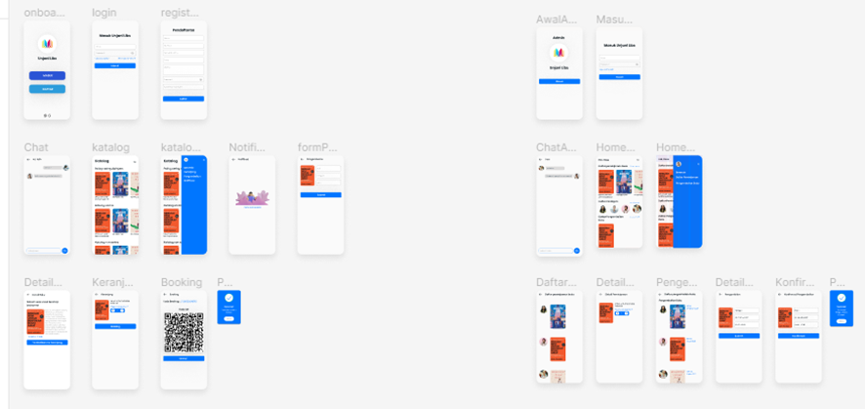

1. **Alur Pengunjung**

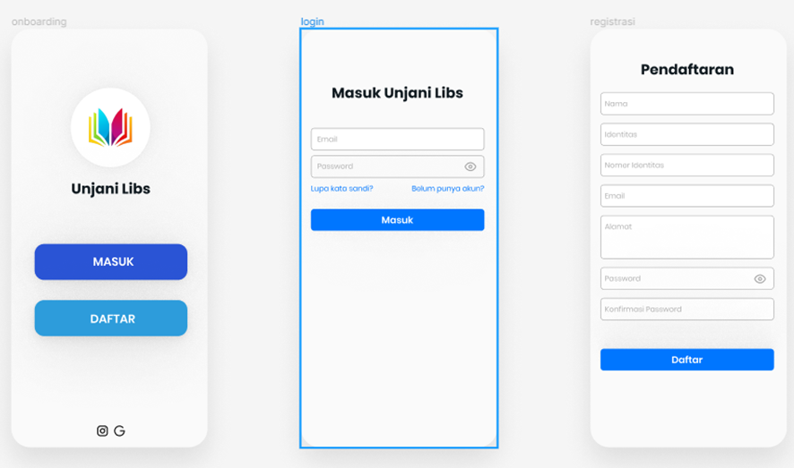

Pada alur pertama yaitu dari sisi pengunjung, *user* dapat memilih menu “daftar” untuk proses pendaftaran akun bagi pengguna baru yang kemudian akan diarahkan untuk mengisi form pendaftaran akun baru, jika pengisian form telah selesai maka user dapat menekan tombol daftar. Bagi *user* yang telah memiliki akun sebelumnya, maka dapat memilih menu “masuk” untuk dapat langsung masuk ke aplikasi Unjani Libs dengan menginputkan email dan password yang telah didaftarkan sebelumnya.

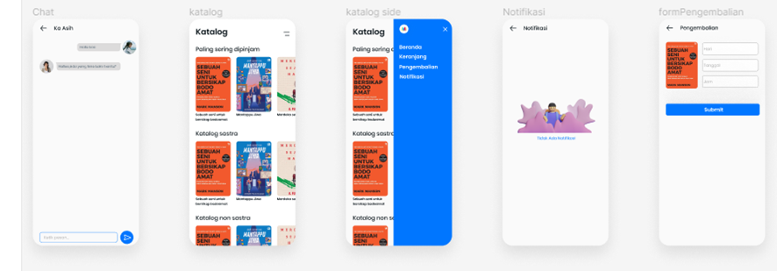

Selanjutnya terdapat halaman katalog sebagai menu utama dari aplikasi Unjani Libs, yang menampilkan list buku yang terdapat di perpustakaan, dan ditampilkan berdasarkan kategorinya mulai dari buku yang paling sering dipinjam, buku sastra, buku non sastra, dan lain lain. Pada halaman katalog ini juga terdapat fitur live chat sehingga *user* dapat berinteraksi dengan admin untuk menanyakan terkait ketersediaan buku ataupun hal-hal lain yang diperlukan. Kemudian terdapat menu notifikasi yang berfungsi untuk menampilkan notifikasi yang masuk ke akun *user*, dan juga terdapat menu pengembalian yang berisi form untuk diisi ketika user akan mengembalikan buku yang telah selesai dipinjam.

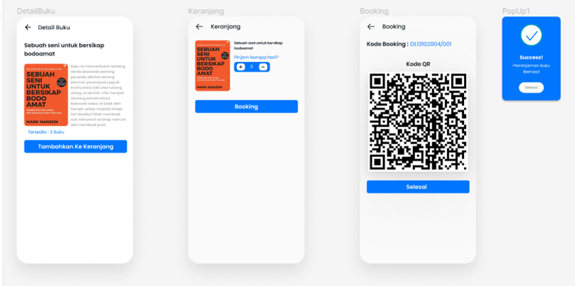

Dengan akses melalui halaman katalog, *user* dapat melihat detail dari buku yang tersedia mulai dari sinopsis hingga informasi ketersediaan buku, apabila telah yakin akan meminjam buku tersebut maka *user* dapat menekan tombol “tambahkan ke keranjang” yang akan mengarahkannya ke halaman keranjang. Pada halaman keranjang *user* dapat menentukan lamanya waktu peminjaman buku, dan ketika telah selesai menginputkan lamanya hari peminjaman, maka *user* dapat menekan tombol “booking” yang kemudian transaksi akan tersimpan di QR Code yang perlu ditunjukan ke pustakawan ketika *user* hendak mengambil buku secara langsung ke perpustakaan, apabila proses ini telah selesai maka *user* dapat menekan tombol “selesai” dan akan muncul pemberitahuan bahwasannya proses peminjaman buku telah berhasil dilakukan.

1. **Alur Admin**

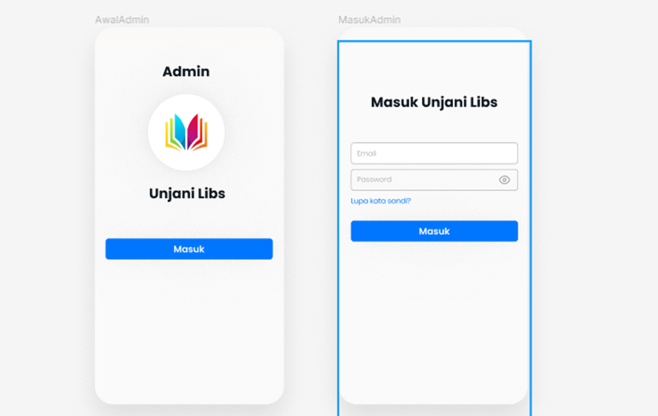

Pada alur kedua yaitu dari sisi admin, admin yang telah terdaftar pada dapat memilih menu “masuk” untuk dapat langsung masuk ke aplikasi Unjani Libs dengan menginputkan email dan password yang telah didaftarkan sebelumnya.

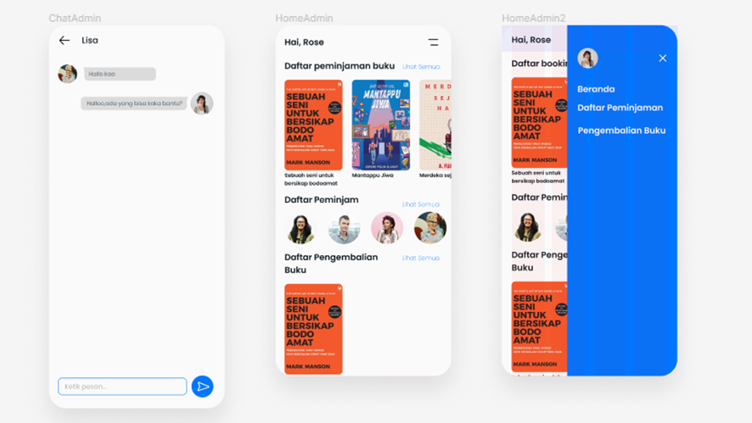

Selanjutnya terdapat halaman “home” sebagai halaman utama dari sisi admin, yang berisi daftar peminjaman buku, daftar peminjam, dan daftar pengembalian buku. Melalui halaman home, admin juga dapat mengakses apakah ada pesan masuk dari pengunjung yang hendak menanyakan hal-hal terkait ketersediaan buku, ataupun hal teknis lain terkait peminjaman buku pada aplikasi Unjani Libs ini.

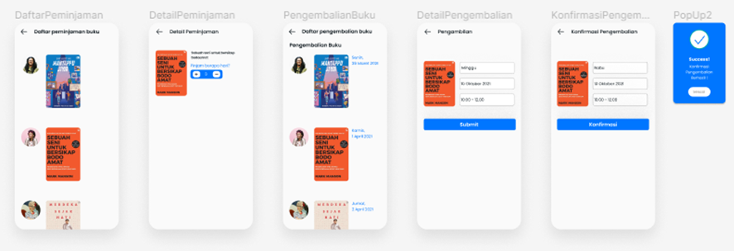

Dari menu peminjaman buku, admin dapat melihat daftar peminjam buku dan buku apa saja yang sedang dipinjamnya. Admin juga dapat melihat lamanya peminjaman buku yang telah diinputkan oleh *user*, sehingga admin dapat memeriksa apakah terdapat keterlambatan dalam pengembalian atau tidak. Kemudian admin juga dapat melihat daftar pengembalian buku, untuk kemudian pengembalian tersebut harus dikonfirmasi, setelah proses konfirmasi selesai maka akan muncul pemberitahuan bahwasannya proses konfirmasi pengembalian buku telah berhasil dilakukan.

# **BAB VI**

# **Interface Requirements**

**Requirement**

Requirement adalah gambaran dari layanan (services) dan batasan bagi sistem yang akan dibangun. Atau requirement adalah pernyataan/gambaran pelayanan yang disediakan oleh sistem, batasan-batasan dari sistem dan bisa juga berupa definisi matematis fungsi-fungsi sistem. Pada pengguna perpustakaan ini kita dapat mencari informasi tentang pustaka melalui form pencarian dengan mengetikkan kata kunci yang merupakan kata kunci dari judul buku atau lainya.

**Functional**

Manajemen Peminjaman Buku :

· Pustakawan dapat menambahkan data peminjaman buku oleh anggota.

· Pustakawan dapat melihat daftar buku yang sedang dipinjam anggota.

· Pustakawan dapat melihat daftar buku yang terlambat pengembaliannya.

· Pustakawan dapat melihat riwayat peminjaman buku.

Manajemen Pengembalian buku oleh anggota

· Pustakawan dapat melihat balian Buku :

· Pustakawan dapat daftar buku yang sudah dikembalikan anggota.

· Sistem dapat menghitung denda keterlambatan pengembalian.

**Non-Functional**

User Friendly dan User Experience :

· Cepat dalam waktu tunggu pengaksesan

· Keamanan yang baik

· Pengguna mudah memahami tampilan program

· Mudah mengoperasikannya

· Terdapat validasi untuk mengurangi kesalahan data

## **6.1 User Interface**

**Tampilan Anggota / Pengunjung**

1. Halaman awal, pada halaman awal aplikasi terdapat logo dari aplikasi perpustakaan UNJANI Libs, kemudian nama aplikasinya yaitu “UNJANI Libs”. Kemudian terdapat 2 button utama, yang pertama yaitu button “Masuk” digunakan jika anggota telah memiliki akun. Yang kedua yaitu button “Daftar” digunakan jika calon anggota belum mempunyai akun dan melakukan registrasi anggota terlebih dahulu.
2. Halaman Masuk(Login), pada halaman ini terdapat tulisan “Masuk UNJANI Libs”, kemudian terdapat 2 textfield, ada email dan juga password. Pada bagian password terdapat logo mata terbuka, berfungsi sebagai melihat password(untuk mengecek password sudah benar atau belum). Kemudian ada “Lupa kata sandi?” digunakan untuk mengganti password dan “Belum punya akun” digunakan untuk membuat akun baru / registrasi anggota baru. Yang terakhir yaitu ada button “Masuk” digunakan untuk melakukan login berfungsi sebagai submit email dan password yang telah dimasukkan tadi.
3. Halaman Registrasi Anggota baru, pada halaman ini terdapat 7 text field untuk mengisikan informasi akun anggota baru, terdiri dari nama, identitas, nomor identitas, email, alamat, password dan juga konfirmasi password. Yang terakhir yaitu button “Daftar” digunakan untuk melakukan submit formulir yang telah diisi sebelumnya.
4. Halaman Katalog atau Main Menu, pada halaman ini terdapat daftar buku yang paling sering dipinjam, dan juga kategori - kategori buku-nya, kemudian juga terdapat button untuk menuju ke livechat. Yang terakhir ada menu sidebar, dimana didalamnya terdapat beberapa menu atau button yaitu beranda, keranjang, pengembalian dan juga notifikasi.
5. Halaman Pengembalian, pada halaman ini terdapat gambar buku, kemudian ada 3 textfield yaitu hari, tanggal dan juga jam dan yang terakhir ada button untuk melakukan submit formulirnya.
6. Halaman Detail Buku, pada halaman ini terdapat judul buku, gambar buku dan juga sinopsis atau penjelasan singkat mengenai buku yang ditampilkan, kemudian dibagian bawah gambar buku terdapat jumlah buku yang tersedia untuk dilakukannya peminjaman buku. Yang terakhir yaitu ada button untuk tambahkan ke keranjang.
7. Halaman Keranjang, pada halaman ini terdapat gambar dari buku dan juga judul bukunya, kemudian ada jumlah hari yang akan dipinjam, dan terakhir yaitu ada button “Booking” digunakan untuk melakukan peminjaman bukunya
8. Halaman Booking, pada halaman ini terdapat kode booking, kemudian kode QR dan juga terdapat button “Selesai” untuk menyelesaikan pinjaman bukunya.
9. Halaman Notifikasi, pada halaman ini yaitu berisi notifikasi - notifikasi tentang rekomendasi buku, penawaran peminjaman diskon buku dan juga notifikasi chat dari fitur live chatnya.
10. Halaman Live Chat, pada halaman ini terdapat button kembali untuk menuju ke halaman beranda atau katalog, kemudian terdapat foto profil pengguna anggota dan lawan bicara dari chat(sesama anggota perpustakaan), kemudian terdapat kolom untuk mengetikan pesan dan button untuk mengirim pesannya.

**Tampilan Admin / Pustakawan**

1. Halaman awal, pada halaman awal aplikasi terdapat tulisan “Admin”, lalu terdapat logo dari aplikasi perpustakaan UNJANI Libs, kemudian nama aplikasinya yaitu “UNJANI Libs”. Kemudian terdapat 1 button utama, yang pertama yaitu button “Masuk” digunakan untuk admin masuk atau login ke dalam aplikasi perpustakaan UNJANI Libs.
2. Halaman Beranda, pada halaman ini terdapat tulisan “Hai, Nama Admin”, kemudian juga daftar pinjaman buku, daftar nama peminjam lalu untuk masing menu tadi dapat dilihat semua menggunakan button “Lihat Semua” untuk menampilkan informasi yang lebih lengkap. Yang terakhir ada menu sidebar, dimana terdapat menu beranda, daftar peminjaman dan juga pengembalian buku.
3. Halaman Daftar Peminjaman Buku, pada halaman ini terdapat nama - nama dari peminjaman buku, foto profil anggota perpustakaan, dan juga buku yang dipinjam oleh anggota perpustakaan.
4. Halaman Detail Peminjaman Buku, pada halaman ini terdapat gambar dari buku, kemudian juga ada judul buku dan tampilan lama hari pinjaman bukunya.
5. Halaman Daftar Pengembalian buku, pada halaman ini yaitu terdapat nama - nama dari peminjam buku, foto profil anggota, gambar dari buku yang akan dikembalikan, dan tanggal pengembalian buku nya.
6. Halaman Pengembalian Buku, pada halaman ini terdapat gambar buku, kemudian ada 3 textfield yaitu hari, tanggal dan juga jam dan yang terakhir ada button untuk melakukan submit formulirnya.
7. Halaman Konfirmasi Pengembalian, halaman ini kurang lebih mirip seperti pengembalian buku tetapi untuk buttonnya yaitu “Konfirmasi” digunakan untuk melakukan pengembalian buku, maka akan muncul pop-up pesan telah berhasil mengembalikan buku.
8. Halaman Live Chat, pada halaman ini terdapat button kembali untuk menuju ke halaman beranda atau katalog, kemudian terdapat foto profil pengguna pustakawan / admin dan lawan bicara dari chat(sesama pustakawan / admin perpustakaan), kemudian terdapat kolom untuk mengetikan pesan dan button untuk mengirim pesannya.

## **6.2 Hardware Interface**

Pada aplikasi perpustakaan UNJANI Libs ini dibutuhkan mengenai interface pada aplikasinya dengan komponen hardware komputer, diantaranya yang perlu digunakan adalah sebagai berikut ini:

1. Monitor, digunakan untuk menampilkan website aplikasi perpustakaan UNJANI Libs.
2. Keyboard, digunakan untuk mengetikan pada setiap textfield saat mengisikan formulir pada aplikasi perpustakaan UNJANI Libs. Kemudian melakukan pencarian buku atau bahan pustaka pada kolom pencarian, kemudian juga digunakan untuk mengetikan pesan pada fitur livechat di aplikasi perpustakaan UNJANI Libs.
3. Mouse, digunakan untuk melakukan setiap aksi pada aplikasi perpustakaan UNJANI Libs, seperti menekan setiap tombol submit formulir, menekan button kembali ke menu, menekan tombol kirim pesan pada fitur livechat dan lain sebagainya.
4. Scanner, digunakan untuk melakukan scanning QR Code saat melakukan transaksi peminjaman buku di aplikasi perpustakaan UNJANI Libs ini.

## **6.3 Software Interface**

Pada aplikasi perpustakaan UNJANI Libs ini dibutuhkan mengenai interface pada aplikasinya dengan komponen software komputer, diantaranya yang perlu digunakan adalah sebagai berikut ini:

1. Windows 7 Ultimate Service Pack 1, digunakan untuk membuka website aplikasi perpustakaan UNJANI Libs melalui web browser.
2. Linux Ubuntu 18.04+, digunakan untuk membuka website aplikasi perpustakaan UNJANI Libs melalui web browser.
3. OS X El Capitan 10.11, digunakan untuk membuka website aplikasi perpustakaan UNJANI Libs melalui web browser.
4. Android 6.0 Marshmallow, digunakan untuk membuka website aplikasi perpustakaan UNJANI Libs melalui web browser.
5. IOS 13, digunakan untuk membuka website aplikasi perpustakaan UNJANI Libs melalui web browser.
6. Google Chrome, digunakan sebagai perantara antara Sistem Operasi dan juga website aplikasi perpustakaan UNJANI Libs, agar dapat diakses oleh user.
7. Mozilla Firefox, digunakan sebagai perantara antara Sistem Operasi dan juga website aplikasi perpustakaan UNJANI Libs, agar dapat diakses oleh user.

## **6.4 Communication Interface**

Pada aplikasi perpustakaan UNJANI Libs ini menggunakan jaringan Wi-Fi Direct dan juga Internet untuk berkomunikasi pada sistem operasi Android, Windows, IOS, Mac OS dan juga Linux. Internet diperlukan karena aplikasi perpustakaan berbasis website, sehingga diperlukan untuk membuka website(front-end) dan juga komunikasi antar client dan server dalam mengirim data, mengambil data, mengunggah, mengunduh data dari server(back-end).